山东海平医药科技有限公司
实验室建设项目
竣工环境保护验收
监测报告表

建设单位：山东海平医药科技有限公司
2022年4月

前言
山东海平医药科技有限公司成立于2021年07月21日，注册地位于山东省济南市高新区正丰路554号环保科技园A座613室，法定代表人为庞斐。经营范围包括一般项目：医学研究和试验发展；技术服务、技术开发、技术咨询、技术交流、技术转让、技术推广。（除依法须经批准的项目外，凭营业执照依法自主开展经营活动）。
山东海平医药科技有限公司实验室建设项目位于济南市高新区正丰路554号环保科技园A座613、614、615、616室。项目总占地面积为362.3m²，总建筑面积为362.3m²。设置天平室、制剂室、理化室、滴定室、精密仪器室、稳定性考察室等，用于药物研发实验。项目实际总投资310万元，其中环保投资10万元，本项目职工定员15人，每天工作8小时，年工作300天，年工作时间2400小时，夜间不生产。
山东海平医药科技有限公司2021年8月委托山东国嘉环保科技有限公司编制完成了《山东海平医药科技有限公司实验室建设项目环境影响报告表》，并于2021年9月30日经济南市生态环境局审批（济环报告表［2021］G88号）。
本项目于2021年10月开工建设，2021年12月建成，2022年1月投入试生产阶段，运营期间运行状况良好，环保设施同时进行试运行，具备竣工验收条件。
本次验收内容为山东海平医药科技有限公司实验室建设项目建成后的全部内容。
根据生态环境部＜关于发布《建设项目竣工环境保护验收技术指南 污染影响类》的公告＞（公告2018年 第9号）及《建设项目竣工环境保护验收暂行办法》（国环规环评[2017] 4号）要求，需对山东海平医药科技有限公司实验室建设项目进行竣工环境保护验收。受山东海平医药科技有限公司委托（详见附件1），山东华晟环境检测有限公司承担本项目的竣工环境保护验收监测工作，接受委托后随即派相关技术人员进行了现场勘察和资料收集，编制了本项目的竣工环境保护验收监测方案，并于2022年3月28日、2022年3月29日，共计2天对本项目进行了验收监测。
2022年4月10日，山东海平医药科技有限公司在济南市高新区组织了项目竣工环境保护验收会。验收组由建设单位/验收监测报告编制单位山东海平医药科技有限公司、检测单位山东华晟环境检测有限公司等单位的代表和专业技术专家组成，对山东海平医药科技有限公司实验室建设项目开展环保验收工作，验收工作组对现场进行了检查，听取了竣工环保验收监测报告编制单位的工作成果汇报，并进行了技术质询及评议后，验收组同意通过验收，验收合格。

目 录

表1 基本情况 1
表2 建设项目概况及工艺流程 4
表3 主要污染源、污染物处理和排放情况 12
表4 环评主要结论、审批部门审批决定及批复落实情况 15
表5 验收监测质量保证及质量控制 23
表6 验收监测内容 27
表7 验收监测期间工况记录及验收监测结果 31
表8 环境管理检查情况 42
表9 验收监测结论及建议 45
附件：
附件1 委托书
附件2 环评批复
附件3 危废合同
附件4 检测报告
附件5 工况证明
附件6 进口未开口证明及照片
附图：
附图1 项目地理位置图
附图2 项目周边情况图
附图3 项目平面布置图
附表：三同时登记表

表1 基本情况
建设项目名称 | 山东海平医药科技有限公司实验室建设项目
建设单位名称 | 山东海平医药科技有限公司
建设项目主管部门 | --
建设项目性质 | 新建 改扩建 □技术改造 □迁建 （划√）
项目建设地点 | 济南市高新区正丰路554号环保科技园A座613、614、615、616室
主要产品名称  设计生产能力  实际生产能力 | 主要产品名称：药物研发实验；  设计生产能力：/  实际生产能力：/
环评时间 | 2021年9月30日 | 开工日期 | 2021年10月
投入试生产时间 | 2022年1月 | 现场监测时间 | 2022年3月28日、2022年3月29日
环评报告表  审批部门 | 济南市生态环境局 | 环评报告表  编制单位 | 山东国嘉环保科技有限公司
环保设施设计单位 | —— | 环保设施施工单位 | ——
投资总概算 | 300万元 | 环保投资总概算 | 10万元 | 比例 | 3.3%
实际总投资 | 310万元 | 实际环保投资 | 10万元 | 比例 | 3.2%
验收监测依据 | 1、中华人民共和国国务院令《建设项目环境保护管理条例》（2017年修订）第682号；  2、生态环境部＜关于发布《建设项目竣工环境保护验收技术指南 污染影响类》的公告＞（公告2018年 第9号）；  3、环境保护部办公厅函《建设项目竣工环境保护验收暂行办法》（国环规环评[2017]4号）；  4、关于印发《污染影响类建设项目重大变动清单（试行）的通知》（环办环评函[2020]688号）；  5、《关于印发建设项目竣工环境保护验收现场检查及审查要点的通知》（环办〔2015〕113号）；  6、《中华人民共和国环境保护法》（2015年1月1日实施）；  7、《中华人民共和国环境影响评价法》（2018年修正，2020年9月29日起实施）；  8、《中华人民共和国固体废物污染环境防治法》（2020年9月1日起实施）；  9、《中华人民共和国水污染防治法》（2018年1月1日施行）；  10、《中华人民共和国环境噪声污染防治法》（2018年修正，2018年12月29日起施行）；  11、《中华人民共和国大气污染防治法》（2018年10月）；  12、《山东省环境保护条例》（2019年1月1日）；  13、山东国嘉环保科技有限公司《山东海平医药科技有限公司实验室建设项目环境影响报告表》（2021年8月）；  14、济南市生态环境局关于《山东海平医药科技有限公司实验室建设项目环境影响报告表》的批复（济环报告表［2021］G88号，2021年9月30日）；  15、山东海平医药科技有限公司实验室建设项目竣工环境保护验收监测委托书。
验收监测标准  标号、级别 | 1、废气：  VOCs（非甲烷总烃）（有组织）：固定污染源废气 总烃、甲烷和非甲烷总烃的测定 气相色谱法（HJ 38-2017）  VOCs（非甲烷总烃）（无组织）：环境空气 总烃、甲烷和非甲烷总烃的测定 直接进样-气相色谱法（HJ 604-2017）  氯化氢（有组织）：固定污染源废气 氯化氢的测定 硝酸银容量法（HJ 548-2016）  氯化氢（无组织）：固定污染源排气中 氯化氢的测定 硫氰酸汞分光光度法（HJ/T 27-1999）  废水：  pH值：水质 pH值的测定 电极法（HJ 1147-2020）  氨氮：水质 氨氮的测定 纳氏试剂分光光度法（HJ535-2009）  悬浮物：水质 悬浮物的测定 重量法（GB/T11901-1989）  总磷：水质 总磷的测定 钼酸铵分光光度法（GB/T11893-1989）  化学需氧量：水质 化学需氧量的测定 重铬酸盐法 （HJ828-2017）  生化需氧量：水质 五日生化需氧量（BOD₅）的测定 稀释与接种法（HJ 505-2009）  总氮：水质 总氮的测定 碱性过硫酸钾消解紫外分光光度法（HJ 636-2012）  3、噪声：  声级计法：GB12348—2008、GB 3096-2008。
验收判定标准  标号、级别 | 1、废气：  有组织VOCs排放浓度、排放速率执行山东省《挥发性有机物排放标准 第7部分：其他行业》（DB37/2801.7-2019）表1“非重点行业”II时段标准限值及《制药工业大气污染物排放标准》（GB37823-2019）表2排放限值要求；有组织氯化氢的排放浓度和排放速率执行《制药工业大气污染物排放标准》（GB37823-2019）表2排放限值要求及《大气污染物综合排放标准》（GB16297-1996）中表2二级排放要求。（VOCs60mg/m³ 6kg/h；氯化氢30mg/m³ 0.43kg/h）  无组织VOCs执行山东省《挥发性有机物排放标准 第7部分：其他行业》（DB37/2801.7-2019）表2厂界监控点浓度限值和《挥发性有机物无组织排放控制标准》（GB37822-2019）相关要求；无组织氯化氢执行《制药工业大气污染物排放标准》（GB37823-2019）表4浓度限值。（VOCs2.0mg/m³；氯化氢0.20mg/m³）。  2、废水：执行《污水排入城镇下水道水质标准》（GB/T31962-2015） 中 A 级标准要求。  3、噪声：厂界执行《工业企业厂界环境噪声排放标准》（GB12348-2008）中2类标准；敏感点噪声执行《声环境质量标准》（GB3096-2008）2类标准要求。  4、固废：一般固废执行《一般工业固体废物贮存和填埋污染控制标准》（GB18599-2020）的要求，危险废物执行《危险废物贮存污染控制标准》（GB18597-2001）及修改单的规定。

表2 建设项目概况及工艺流程
一、公司概况
山东海平医药科技有限公司成立于2021年07月21日，注册地位于山东省济南市高新区正丰路554号环保科技园A座613室，法定代表人为庞斐。经营范围包括一般项目：医学研究和试验发展；技术服务、技术开发、技术咨询、技术交流、技术转让、技术推广。（除依法须经批准的项目外，凭营业执照依法自主开展经营活动）。
二、本项目概况
山东海平医药科技有限公司实验室建设项目位于济南市高新区正丰路554号环保科技园A座613、614、615、616室。项目总占地面积为362.3m²，设置天平室、制剂室、理化室、滴定室、精密仪器室、稳定性考察室等。项目实际总投资310万元，其中环保投资10万元，本项目职工定员15人，每天工作8小时，年工作300天，年工作时间2400小时，夜间不生产。
山东海平医药科技有限公司2021年8月委托山东国嘉环保科技有限公司编制完成了《山东海平医药科技有限公司实验室建设项目环境影响报告表》，并于2021年9月30日经济南市生态环境局审批（济环报告表［2021］G88号）。
本项目于2021年10月开工建设，2021年12月建成，2022年1月投入试生产阶段，运营期间运行状况良好，环保设施同时进行试运行，具备竣工验收条件。
本次验收内容为山东海平医药科技有限公司实验室建设项目建成后的全部内容。
1、建设内容
本项目工程主要组成见表2-1，主要生产设备见表2-2，原辅料及能源使用情况见表2-3。
表2-1 本项目工程主要组成一览表
工程分类 | 工程  名称 | 实际主要建设内容及规模 | 变更情况
主体工程 | 实验区 | 主要包括包括天平室、制剂室、理化室、滴定室、精密仪器室、稳定性考察室等。 | 与环评一致
辅助工程 | 办公区 | 主要包括包括办公室、会议室、档案室。用于经营管理。 | 与环评一致
辅助工程 | 试剂间 | 主要用于试剂存放。 | 与环评一致
辅助工程 | 仓库 | 主要用于存放样品、成品等。 | 与环评一致
辅助工程 | 危废间 | 用于危险废物的储存。 | 与环评一致
公用工程 | 给水 | 自来水由当地自来水管网提供。 | 与环评一致
公用工程 | 排水 | 生活污水经化粪池处理后汇同废水处理设备处理后的两次以后实验器皿清洗废水、实验器皿清洗后润洗废水、地面清洗废水排入污水管网，然后通过市政污水管网排入排入高新区水质净化一厂处理。 | 与环评一致
公用工程 | 供热 | 办公采用空调供暖。 | 与环评一致
公用工程 | 供电 | 由当地供电所提供。 | 与环评一致
环保工程 | 废气 | 项目产生废气由通风橱和万向集气罩收集经一套碱喷淋+活性炭吸附装置处理后通过排气筒（DA001）排放（高于楼顶5米）。 | 与环评一致
环保工程 | 废水 | 生活污水经化粪池处理后汇同废水处理设备处理后的两次以后实验器皿清洗废水、实验器皿清洗后润洗废水、地面清洗废水排入污水管网，然后通过市政污水管网排入排入高新区水质净化一厂处理。 | 与环评一致
环保工程 | 噪声 | 实验设备均布置于室内，风机安装消声器，经门窗、墙体隔声后，项目厂界噪声达标排放 | 与环评一致
环保工程 | 固体废物 | 未沾染试剂的废包装物统一收集外售；生活垃圾由环卫部门定期清运；实验废液（含前两次实验器皿清洗废水）、实验废物、废活性炭、废试剂瓶、喷淋塔废液属于危险废物，暂存于危废间，定期委托有资质单位处置。 | 新增废试剂瓶（危险废物）
表2-2 本项目主要生产设备一览表
序号 | 设备名称 | 规格型号 | 单位 | 环评  数量 | 实际数量 | 备注
1 | 高效液相色谱仪 | / | 台 | 2 | 3 | 增加部分辅助设备数量
2 | 气相色谱仪 | / | 台 | 0 | 1 | 增加部分辅助设备数量
3 | 紫外分光光度计 | / | 台 | 1 | 1 | 与环评一致
4 | 电子天平 | / | 台 | 3 | 6 | 增加部分辅助设备数量
5 | 鼓风干燥箱 | / | 台 | 1 | 2 | 增加部分辅助设备数量
6 | pH值计 | / | 台 | 1 | 2 | 增加部分辅助设备数量
7 | 恒温箱 | / | 台 | 3 | 3 | 与环评一致
8 | 冰箱 | / | 台 | 1 | 1 | 与环评一致
9 | 恒温水浴锅 | / | 套 | 1 | 2 | 增加部分辅助设备数量
表2-3 本项目原辅材料使用一览表
序号 | 名称 | 规格 | 单位 | 环评  消耗量 | 实际  消耗量 | 备注
1 | 氢氧化钠 | 试剂级 | kg | 1 | 1 | 与环评一致
2 | 磷酸氢二钠 | 试剂级 | kg | 5 | 5 | 与环评一致
3 | 磷酸二氢钠 | 试剂级 | kg | 5 | 5 | 与环评一致
4 | 氯化钠 | 试剂级 | kg | 10 | 10 | 与环评一致
5 | 甲醇 | 色谱级 | L | 50 | 50 | 与环评一致
6 | 乙腈 | 色谱级 | L | 50 | 50 | 与环评一致
7 | 乙醇 | 药用级 | L | 50 | 50 | 与环评一致
8 | 盐酸 | 分析级 | kg | 2 | 2 | 与环评一致
2、公用工程
（1）给水：本项目用水主要为生活用水及生产用水，其中生产用水包括实验配制用水、实验器皿清洗用水（前两次实验器皿清洗用水、两次以后实验器皿清洗用水、实验器皿清洗后润洗用水）、地面清洁用水和喷淋塔用水。用水由当地供水管网提供（其中实验配制用水、实验器皿清洗后润洗用水为外购纯水），新鲜水用水量约为194.3m³/a，外购纯水用水量约为1.5m³/a。
1）生产用水：
①实验配制用水：本项目主要是用于实验中各种试剂的调配用水，采用外购的纯水，用水量约为0.5m³/a。
②实验器皿清洗用水：本项目实验器皿清洗用水共包括三部分，第一部分为前两次实验器皿清洗用水：前两次实验器皿清洗用水量为0.4m³/a，采用新鲜水；第二部分为两次以后实验器皿清洗用水：两次以后器皿清洗用水量为2m³/a，采用新鲜水；第三部分为器皿清洗后润洗用水：器皿清洗后需要使用纯水润洗，器皿清洗后润洗用水量为1m³/a，外购纯水。
③地面清洁用水：项目地面需每天清洁一次。项目采取拖把保洁方式，不直接冲洗地面，地面清洁用水量约为10.9m³/a。
④喷淋塔用水：本项目碱喷淋塔所用碱液循环使用，水分蒸发及时补充，补充水量约为1m³/a，由高新区供水管网供给。
2）生活用水：本项目生活用水水量约为180m³/a，由高新区供水管网供给。
（2）排水：本项目废水来自生活污水和生产废水，项目生产废水主要为实验废液、实验器皿清洗废水、地面清洁废水、喷淋塔废液。
1）生活污水：生活污水产生量为144m³/a。项目生活污水经化粪池预处理措施处理后排入市政污水管网。
2）生产废水
①实验废液：实验废液产生量约为0.4m³/a，暂存于危险废物暂存间，委托有资质单位处置，不外排。
②前两次实验器皿清洗废水：前两次实验器皿清洗废水产生量约为0.3m³/a，因该废液中有机污染物浓度较高，属于危险废物，暂存于危废暂存间，委托有资质单位处置，不外排。
③两次以后实验器皿清洗废水：两次以后实验器皿清洗废水产生量为1.8m³/a。经废水处理设备处理达标后排入市政污水管网。
④实验器皿清洗后润洗废水：实验器皿清洗后润洗废水产生量为0.9m³/a。经废水处理设备处理达标后排入市政污水管网。
⑤地面清洁废水：主要用拖把清洗地面，废水产生量为8.7m³/a。项目地面清洁废水经废水处理设备处理达标后排入市政污水管网。
⑥喷淋塔废液：碱喷淋装置中碱液循环使用，每年更换一次，碱喷淋废液产生量约为0.5m³/a，暂存于危险废物暂存间，委托有资质单位处置，不外排。
本项目外排污水主要包括地面清洗废水、两次以后实验器皿清洗废水、实验器皿清洗后润洗废水和生活污水，产生总量共约为155.4m³/a。经化粪池处理后生活污水与废水处理设备处理后的两次以后实验器皿清洗废水、实验器皿清洗后润洗废水、地面清洗废水等达到《污水排入城镇下水道水质标准》（GB/T31962-2015）A等级标准后排入市政污水管网，进入高新区水质净化一厂进一步处理。由高新区水质净化一厂处理达到《城镇污水处理厂污染物排放标准》（GB18918-2002）一级A标准、济政办字[2011]49号文、济政办字〔2017〕30号B限值的要求后排入小汉峪沟，汇入小清河。
污水处理设备设计规模0.5m³/d，处理工艺为“均质预处理+酸析法+铁碳微电解+臭氧氧化分解法+重金属混凝共沉法+过滤吸附法”。
项目水平衡图见图 2-1。
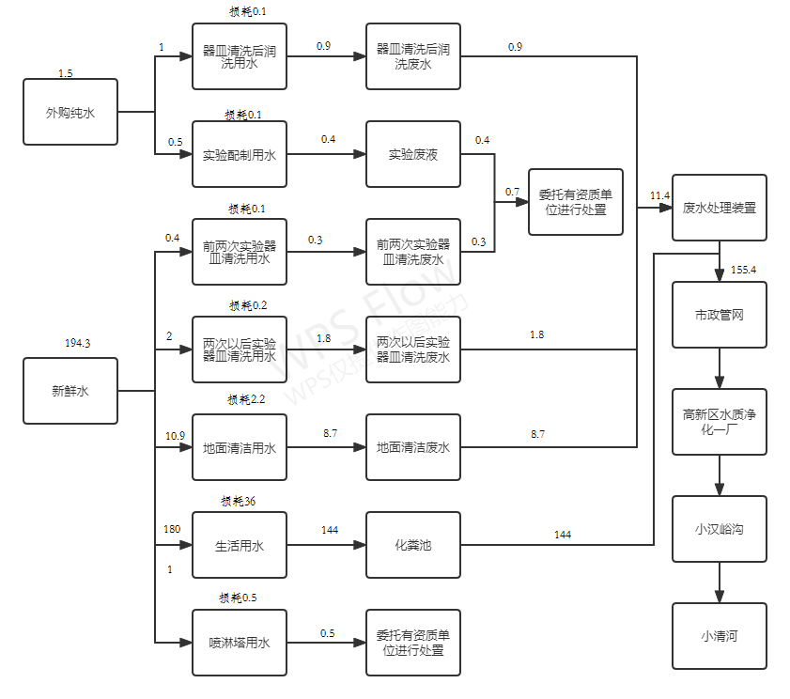
图2-1 项目水平衡图（单位：m^{3/}a）
（3）供电：本项目用由当地供电所供给。
（4）供热：本项目采用空调供暖制冷。
3、劳动定员及工作制度
本项目职工定员15人，每天工作8小时，年工作300天，年工作时间2400小时，夜间不生产。
4、工程投资
本项目总投资310万元，其中环保投资10万元，占总投资的3.2%。
5、项目平面布置及环境保护目标
山东海平医药科技有限公司位于济南市高新区正丰路554号环保科技园A座613、614、615、616室。项目总占地面积为362.3m²，总建筑面积为362.3m²。设置天平室、制剂室、理化室、滴定室、精密仪器室、稳定性考察室等。项目分区明确，总平面布置较好的满足了人员流动的顺畅性，方便实验活动。项目所在区域范围内无自然保护区、风景名胜区、国家重点保护文物或历史文化保护地，也无社会关注的具有历史、科学、民族、文化意义的保护地。
项目地理位置见附图1，本项目周边敏感目标分布图见附图2，厂区总平面布置图见附图3。
表2-5 本项目主要环境保护目标一览表
环境  要素 | 保护目标 | 与项目厂界最近距离（m） | 与项目区  相对方位 | 保护级别
环境  空气 | 绿地华彤苑 | 31 | E | 《环境空气质量标准》（GB3095-2012）二级标准
环境  空气 | 康虹路小学 | 50 | NE | 《环境空气质量标准》（GB3095-2012）二级标准
环境  空气 | 海信贤文世家北区 | 85 | SE | 《环境空气质量标准》（GB3095-2012）二级标准
环境  空气 | 丰奥嘉园南区 | 225 | W | 《环境空气质量标准》（GB3095-2012）二级标准
环境  空气 | 丰奥嘉园北区 | 332 | WNW | 《环境空气质量标准》（GB3095-2012）二级标准
环境  空气 | 丰奥嘉园小学 | 430 | NW | 《环境空气质量标准》（GB3095-2012）二级标准
环境  空气 | 贤文花园南区 | 320 | E | 《环境空气质量标准》（GB3095-2012）二级标准
环境  空气 | 贤文花园北区 | 460 | NE | 《环境空气质量标准》（GB3095-2012）二级标准
环境  空气 | 万科城 | 465 | WSW | 《环境空气质量标准》（GB3095-2012）二级标准
环境  空气 | 济南俊德实验学校 | 490 | SW | 《环境空气质量标准》（GB3095-2012）二级标准
声环境 | 厂界外50米范围内无声环境保护目标 |  |  | 《声环境质量标准》（GB3096-2008）2类标准
地下水 | 厂界外500米范围内无特殊地下水资源 |  |  | 《地下水质量标准》（GB/T14848-2017）Ⅲ类
生态环境 | 本项目为新建项目，项目用地范围内不存在生态环境保护目标
6、本项目实际建设情况与环评内容的变更情况
根据《中华人民共和国环境影响评价法》、《建设项目环境保护管理条例》（国务院令第682号）和关于印发《污染影响类建设项目重大变动清单（试行）》的通知（环办环评函[2020]688号）等有关规定，“建设项目的性质、规模、地点、运营工艺和环境保护措施五个因素中的一项或一项以上发生重大变动，且可能导致环境影响显著变化（特别是不利环境影响加重）的，界定为重大变动。属于重大变动的应当重新报批环境影响评价文件，不属于重大变动的纳入竣工环境保护验收管理”。
表2-6 本项目与环评相比变动情况一览表
序号 | 变化类别 | 原环评 | 目前实际 | 变动情况
1 | 性质 | 新建 | 新建 | 与环评一致
2 | 规模 | 药物研发实验 | 药物研发实验 | 与环评一致
3 | 建设地点 | 济南市高新区正丰路554号环保科技园A座613、614、615、616室 | 济南市高新区正丰路554号环保科技园A座613、614、615、616室 | 与环评一致
4 | 运营工艺 | 见图2-2 |  | 与环评一致
5 | 平面布置 | 见附图3 |  | 与环评相较，危废暂存间变更为易制毒室，仓库2变更为危废暂存间，使用功能未发生变化且环境防护距离范围内未新增敏感点
6 | 生产设备 | 见表2-2 |  | 与环评相较，增加部分辅助设备数量，项目性质和规模不变
7 | 环境保护措施 | 废气：项目产生废气由万向集气罩收集经一套碱喷淋+活性炭吸附装置处理后通过排气筒（DA001）排放（高于楼顶5米）。  废水：生活污水经化粪池处理后汇同废水处理设备处理后的两次以后实验器皿清洗废水、实验器皿清洗后润洗废水、地面清洗废水排入污水管网，然后通过市政污水管网排入排入高新区水质净化一厂处理。 | 废气：项目产生废气由万向集气罩收集经一套碱喷淋+活性炭吸附装置处理后通过25m排气筒（DA001）排放（高于楼顶5米）。  废水：生活污水经化粪池处理后汇同废水处理设备处理后的两次以后实验器皿清洗废水、实验器皿清洗后润洗废水、地面清洗废水排入污水管网，然后通过市政污水管网排入排入高新区水质净化一厂处理。 | 与环评一致
8 | 固体废物 | 生活垃圾委托环卫部门清运处置；实验废液、实验废物、喷淋塔废液和废活性炭等属于危险废物，委托有危废处理资质的单位处置。未沾染药品废包装材料收集后外售综合利用。 | 未沾染试剂的废包装物统一收集外售；生活垃圾由环卫部门定期清运；实验废液（含前两次实验器皿清洗废水）、实验废物、废活性炭、废试剂瓶、喷淋塔废液属于危险废物，暂存于危废间，定期委托有资质单位处置。 | 新增废试剂瓶（危险废物）
由上表可知，与环评相较，新增废试剂瓶（危险废物）；增加部分辅助设备数量，项目性质和规模不变；危废暂存间变更为易制毒室，仓库2变更为危废暂存间，使用功能未发生变化且环境防护距离范围内未新增敏感点；因此，该项目实际建设过程中项目的性质、规模、地点、运营工艺等其他内容未发生重大变动。
根据《中华人民共和国环境影响评价法》、《建设项目环境保护管理条例》（国务院令第682号）和关于印发《污染影响类建设项目重大变动清单（试行）》的通知（环办环评函[2020]688号）等的有关规定，应纳入竣工环境保护验收管理。
- 工艺流程
（一）施工期
本项目施工期不做分析。
（二）运营期
项目主要是药物研发实验。主要实验工艺流程见下图：
图2-2 项目实验工艺流程及产污环节图
工艺流程描述：
（1）制剂制备：项目外购的原料药和药物辅料等药品和试剂进入实验室后，暂存于仓库和试剂间内。研究时按照药品研究有关指导原则，将设定比例的原料药、药物辅料和水通过称量、投料、溶解、过滤等工序，制成液体制剂；另外，实验室也对部分原料药和药物辅料直接进行样品制备和实验检测分析。
（2）样品制备：将所需检测的原料药、药物辅料和制剂，采用特定的分析试剂和仪器进行稀释、过滤、干燥等处理，制成符合相应检测仪器检测要求的样品。
（3）实验、检测：前处理结束后，根据要求选择仪器设备进行检验检测分析，也包括考察原料药或制剂的性质在温度、湿度、光线等条件的影响下随时间变化规律的实验，主要研究项目包括有关物质、含量等，检测完毕后根据检测结果得出实验结论，进一步分析研究处方比例和工艺参数，也可进行分析方法开发及方法学验证等过程。

表3 主要污染源、污染物处理和排放情况
一、主要污染源的产生
1、废气
本项目营运期废气来源于实验室在进行试验过程中可能有少量易挥发化学品挥发，主要为有机废气（VOCs）、酸性气体等。
无组织废气主要是未被收集的实验废气。
2、废水
本项目废水来自生活污水和生产废水，项目生产废水主要为实验废液、前两次实验器皿清洗废水、两次以后实验器皿清洗废水、实验器皿清洗后润洗废水、地面清洁废水、喷淋塔废液。实验废液、前两次实验器皿清洗废水、喷淋塔废液暂存于危险废物暂存间，委托有资质单位处置，不外排。
3、噪声
项目产生的噪声主要是实验仪器设备的运行噪声，建设单位采取建筑隔声等措施进行控制。
4、固体废物
项目产生的固体废物主要是未沾染药品废包装材料、实验废液（含前两次实验器皿清洗废水）、实验废物、废活性炭、废试剂瓶、喷淋塔废液以及职工生活垃圾等。
二、主要污染源处理和排放情况（附示意图、标出废气、废水监测点位）：
1、废气
本项目营运期废气来源于实验室在进行试验过程中可能有少量易挥发化学品挥发，主要为有机废气（VOCs）、酸性气体等。
无组织废气主要是未被收集的实验废气。
本项目实验废气挥发出的废气经通风橱或集气罩收集后，经碱喷淋+活性炭处理后，通过1根高于楼顶5m（距地面25m）的排气筒（DA001）排放。
项目设置1根排气筒，此次验收共对1根排气筒的废气排放情况进行了监测。
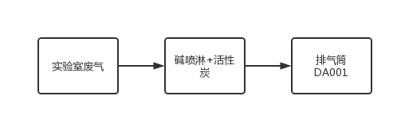
图3-1 废气处理和排放示意图 监测点位
2、废水
本项目外排污水主要包括地面清洗废水、两次以后实验器皿清洗废水、实验器皿清洗后润洗废水和生活污水。经化粪池处理后生活污水与废水处理设备处理后的两次以后实验器皿清洗废水、实验器皿清洗后润洗废水、地面清洗废水等达到《污水排入城镇下水道水质标准》（GB/T31962-2015）A等级标准后排入市政污水管网，进入高新区水质净化一厂进一步处理。由高新区水质净化一厂处理达到《城镇污水处理厂污染物排放标准》（GB18918-2002）一级A标准、济政办字[2011]49号文、济政办字〔2017〕30号B限值的要求后排入小汉峪沟，汇入小清河。
污水处理设备设计规模0.5m³/d，处理工艺为“均质预处理+酸析法+铁碳微电解+臭氧氧化分解法+重金属混凝共沉法+过滤吸附法”。
3、噪声
本项目实验设备均布置于室内，采取门窗、墙体隔声，全部设备均选用低噪声设备并采取减振措施。备运行时，尽量减少两个或以上的高噪声设备同时使用；加强管理，经常保养和维护机械设备避免设备在不良状态下运行。
噪声处理及排放方式见图3-2。
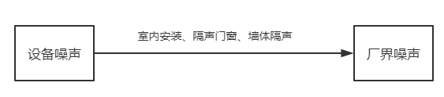

图3-2 本项目噪声处理和排放示意图 监测点位

4、固体废物
本项目产生的固体废物主要是未沾染药品废包装材料、实验废液（含前两次实验器皿清洗废水）、实验废物、废活性炭、废试剂瓶、喷淋塔废液以及职工生活垃圾等。
未沾染试剂的废包装物统一收集外售；生活垃圾由环卫部门定期清运；实验废液（含前两次实验器皿清洗废水）、实验废物、废活性炭、废试剂瓶、喷淋塔废液属于危险废物，暂存于危废间，定期委托有资质单位处置。

表4 环评主要结论、审批部门审批决定及批复落实情况
一、环评主要结论及建议
1、结论
（1）大气环境影响分析
拟建项目位于济南市高新区正丰路554号环保科技园A座613、614、615、616室，所在区域环境空气属于不达标区，距离项目最近的环境空气敏感目标为东侧31m的绿地华彤苑小区。项目排放废气经处理后，有组织VOCs排放浓度、排放速率满足山东省《挥发性有机物排放标准 第7部分：其他行业》（DB37/2801.7-2019）表1“非重点行业”II时段标准限值及《制药工业大气污染物排放标准》（GB37823-2019）表2排放限值要求；有组织氯化氢的排放浓度和排放速率满足《制药工业大气污染物排放标准》（GB37823-2019）表2排放限值要求及《大气污染物综合排放标准》（GB16297-1996）中表2二级排放要求；无组织VOCs满足山东省《挥发性有机物排放标准 第7部分：其他行业》（DB37/2801.7-2019）表2厂界监控点浓度限值和《挥发性有机物无组织排放控制标准》（GB37822-2019）相关要求；无组织氯化氢满足《制药工业大气污染物排放标准》（GB37823-2019）表4浓度限值，对周围环境影响较小。
（2）水环境影响分析
拟建项目属于污染影响型，为间接排放，其评价范围应满足其依托的污水处理厂环境可行性分析的要求，经分析该项目对地表水影响较小。
拟建项目外排污水主要包括地面清洗废水、两次以后实验器皿清洗废水、实验器皿清洗后润洗废水和生活污水，产生总量共约为155.4m³/a。经化粪池处理后生活污水与废水处理设备处理后的两次以后实验器皿清洗废水、实验器皿清洗后润洗废水、地面清洗废水等达到《污水排入城镇下水道水质标准》（GB/T31962-2015）A等级标准后排入市政污水管网，进入高新区水质净化一厂进一步处理。由高新区水质净化一厂处理达到《城镇污水处理厂污染物排放标准》（GB18918-2002）一级A标准、济政办字[2011]49号文、济政办字〔2017〕30号B限值的要求后排入小汉峪沟，汇入小清河。对周围水环境影响较小。
（3）噪声环境影响分析
拟建项目营运期主要噪声源为实验设备运转产生的噪声，采取选用低噪声设备等措施，噪声值在60~80dB（A）之间。设备噪声采用隔声、设备减振措施后，经过厂区距离衰减，厂界噪声值满足《工业企业厂界环境噪声排放标准》（GB12348-2008）2类标准要求，厂界外50米范围内声环境保护目标满足《声环境质量标准》（GB3096-2008）2类标准限值要求，对周围环境影响较小。
（4）固体废物的处置分析
拟建项目运营过程中产生的主要固体废物包括未沾染药品废包装材料、实验废液、实验废物、喷淋塔废液、废活性炭和生活垃圾。
拟建项目产生的一般固体废物，应严格按照《一般工业固体废物贮存和填埋污染控制标准》（GB18599-2020））要求建设和维护厂区内的固体废物临时堆放场，必须做好该堆放场防雨、防风、防渗、防漏等措施，并制定好固体废物转移运输途中的污染防治。
本项目营运期实验废液、实验废物、喷淋塔废液、废活性炭属于危险废物，委托有资质单位处置，如果在周转及临时贮存过程中处置不当，可能会对周围环境造成影响。对危险废物的收集、贮存、外运，应采取下述措施：
①企业应及时将实验过程产生的各种危险废物进行处理，在未处理期间，应集中收集，专人管理，集中贮存，各类危废应按性质不同分类进行贮存。
②应建设危险废物暂存库，危险废物贮存设施应满足《危险废物贮存污染控制标准》（GB18597-2001）的要求。贮存场所要防风、防雨、防晒。
③企业应设置专门危险固废处置机构，作为环境管理、监测的重要组成部分，主要负责危险固废的收集、贮存及处置，按月统计各实验室的危险废物种类、产生量、暂存时间、交由处置时间等，并按月向当地环保部门报告。
④危险废物的转移和运输应按《危险废物转移联单管理办法》的规定报批危险废物转移计划，填写好转运联单，并必须交由有资质的单位承运。做好每次外运处置废弃物的运输登记，认真填写危险废物转移联单，并加盖公章，经运输单位核实验收签字后，将联单第一联副联自留存档，将联单第二联交移出地环境保护行政主管部门，第三联及其余各联交付运输单位，随危险废物转移运行。第四联交接受单位，第五联交接受地环保局。
⑤危险废物处置单位的运输人员必须掌握危险化学品运输的安全知识，了解所运载的危险化学品的性质、危害特性、包装容器的使用特性和发生意外时的应急措施。运输车辆必须具有车辆危险货物运输许可证。驾驶人员必须由取得驾驶执照的熟练人员担任。
⑥危险废物处置单位在运输危险废弃物时必须配备押运人员，并随时处于押运人员的监管之下，不得超装、超载，严格按照所在城市规定的行车时间和行车路线行驶，不得进入危险化学品运输车辆禁止通行的区域。
⑦危险废物在运输途中若发生被盗、丢失、流散、泄漏等情况时，企业及押运人员必须立即向当地公安部门报告，并采取一切可能的警示措施。
⑧一旦发生废弃物泄漏事故，企业和废弃物处置单位都应积极协助有关部门采取必要的安全措施，减少事故损失，防止事故蔓延、扩大；针对事故对人体、动植物、土壤、水源、空气造成的现实危害和可能产生的危害，应迅速采取封闭、隔离、洗消等措施，并对事故造成的危害进行监测、处置，直至符合国家环境保护标准。
经采取上述措施后，拟建项目固废处置合理，一般固废的处置符合《一般工业固体废物贮存和填埋污染控制标准》(GB18599-2020)的要求，危险废物的处理措施和处置方案满足《危险废物贮存污染控制标准》（GB18597-2001）及修改单要求，对周围环境影响很小。
2、建议
（1）建成后按规定程序进行竣工环境保护验收。
（2）建设单位应根据《排污单位自行监测技术指南 总则》（HJ 819-2017）、《固定污染源废气监测点位设置技术规范》（DB37/T 3535-2019）预留专门的采样监测口和设置符合规范的采样平台，并按要求进行监测。
（3）建设单位应按《固定污染源排污许可分类管理名录（2019年版）》等要求，申请排污许可。

二、环评批复
济环报告表[2021]G88号
济南市生态环境局关于山东海平医药科技有限公司实验室建设项目
环境影响报告表的批复
山东海平医药科技有限公司：
一、山东海平医药科技有限公司实验室建设项目位于山东省济南高新区舜华路街道正丰路554号环保科技园A座613、614、615、616室。项目占地面积362.3m²。总投资300万元。项目用于药物研发实验。我局受理该项目并在济南市生态环境局网站进行了公示。在落实报告表提出的环境保护措施和我局审批意见要求的前提下，同意该项目建设。
二、项目建设应重点做好以下工作:
(一)项目未沾染药品废包装物综合利用。建设危险废物贮存场所，实验废液、实验废物、喷淋塔废液和废活性炭等危险废物委托有资质的单位处置。生活垃圾由环卫部门定期清运。
(二)项目经化粪池处理后生活污水与废水处理设备处理后的两次以后实验器皿清洗废水、实验器皿清洗后润洗废水、地面清洗废水，满足《污水排入城镇下水道水质标准》(GB/T31962-2015)标准要求后，经市政污水管网排入高新区水质净化一厂。
(三)项目试验过程中产生的有机废气和酸性气体经碱喷淋+活性炭处理后通过1根高于楼顶5m的排气筒排放。有组织VOCs排放满足山东省《挥发性有机物排放标准第7部分:其他行业》(DB37/2801.7-2019)表1“非重点行业”II时段标准限值及《制药工业大气污染物排放标准》(GB37823-2019)表2排放限值要求。有组织氯化氢排放满足《制药工业大气污染物排放标准》(GB37823-2019)表2排放限值要求及《大气污染物综合排放标准》(GB16297-1996)中表2二级排放要求。
无组织VOCs满足山东省《挥发性有机物排放标准第7部分:其他行业》(DB37/2801.7-2019)表2厂界监控点浓度限值和《挥发性有机物无组织排放控制标准》(GB37822-2019)相关要求。无组织氯化氢满足《制药工业大气污染物排放标准》(GB37823-2019)表4浓度限值。
(四)合理布置各类噪声源，并采取消音、隔声、减震等降噪措施，确保厂界噪声达到《工业企业厂界环境噪声排放标准》(GB12348-2008)2类标准要求。
三、该项目建成后，要按《建设项目竣工环境保护验收暂行办法》的规定程序进行建设项目竣工环境保护验收。并按国家有关规定申领排污许可证。

2021年9月30日

三、环评批复落实情况
项目 | 环评批复要求 | 实际落实情况 | 变更情况
工程内容 | 山东海平医药科技有限公司实验室建设项目位于山东省济南高新区舜华路街道正丰路554号环保科技园A座613、614、615、616室。项目占地面积362.3m²。总投资300万元。项目用于药物研发实验。 | 山东海平医药科技有限公司实验室建设项目位于山东省济南高新区舜华路街道正丰路554号环保科技园A座613、614、615、616室。项目占地面积362.3m²。总投资310万元。项目用于药物研发实验。 | 已落实，总投资310万元
废气 | 项目试验过程中产生的有机废气和酸性气体经碱喷淋+活性炭处理后通过1根高于楼顶5m的排气筒排放。有组织V0Cs排放满足山东省《挥发性有机物排放标准第7部分:其他行业》(DB37/2801.7-2019)表1“非重点行业”II时段标准限值及《制药工业大气污染物排放标准》(GB37823-2019)表2排放限值要求。有组织氯化氢排放满足《制药工业大气污染物排放标准》(GB37823-2019)表2排放限值要求及《大气污染物综合排放标准》(GB16297-1996)中表2二级排放要求。  无组织VOCs满足山东省《挥发性有机物排放标准第7部分:其他行业》(DB37/2801.7-2019)表2厂界监控点浓度限值和《挥发性有机物无组织排放控制标准》(GB37822-2019)相关要求。无组织氯化氢满足《制药工业大气污染物排放标准》(GB37823-2019)表4浓度限值。 | 本项目营运期废气来源于实验室在进行试验过程中可能有少量易挥发化学品挥发，主要为有机废气（VOCs）、酸性气体等。  无组织废气主要是未被收集的实验废气。  本项目实验废气挥发出的废气经通风橱或集气罩收集后，经碱喷淋+活性炭处理后，通过1根高于楼顶5m（距地面25m）的排气筒（DA001）排放。  验收监测期间，实验室废气排气筒（DA001）中主要污染物VOCs最大排放浓度为2.21mg/m³、最大排放速率1.0×10⁻³kg/h，均满足《挥发性有机物排放标准 第 7 部分：其他行业》（DB37/ 2801.7-2019）表1中Ⅱ时段标准，以及《制药工业大气污染物排放标准》（GB37823-2019）表2排放限值要求；主要污染物HCl最大排放浓度为2.9mg/m³、最大排放速率1.3×10⁻³kg/h，均满足《制药工业大气污染物排放标准》（GB37823-2019）表2排放限值要求及《大气污染物综合排放标准》（GB16297-1996）中表2二级标准要求。  验收监测期间，厂界无组织排放的VOCs最大浓度为1.2mg/m³，满足《挥发性有机物排放标准 第 7 部分：其他行业》（DB37/ 2801.7-2019）表2标准要求。厂界无组织排放的HCl均未检出，均满足《制药工业大气污染物排放标准》（GB37823-2019）表4浓度限值。 | 已落实，无变更
废水 | 项目经化粪池处理后生活污水与废水处理设备处理后的两次以后实验器皿清洗废水、实验器皿清洗后润洗废水、地面清洗废水，满足《污水排入城镇下水道水质标准》(GB/T31962-2015)标准要求后，经市政污水管网排入高新区水质净化一厂。 | 本项目外排污水主要包括地面清洗废水、两次以后实验器皿清洗废水、实验器皿清洗后润洗废水和生活污水。经化粪池处理后生活污水与废水处理设备处理后的两次以后实验器皿清洗废水、实验器皿清洗后润洗废水、地面清洗废水等达到《污水排入城镇下水道水质标准》（GB/T31962-2015）A等级标准后排入市政污水管网，进入高新区水质净化一厂进一步处理。由高新区水质净化一厂处理达到《城镇污水处理厂污染物排放标准》（GB18918-2002）一级A标准、济政办字[2011]49号文、济政办字〔2017〕30号B限值的要求后排入小汉峪沟，汇入小清河。  验收监测期间，项目实验室废水处理设备出口主要污染物pH值均为7.5，氨氮、悬浮物、总磷、化学需氧量、生化需氧量、总氮最大日均浓度分别为14.8mg/L、40mg/L、0.87mg/L、150mg/L、70mg/L、32mg/L，均满足《污水排入城镇下水道水质标准》（GB/T31962-2015）表1中A级标准。  验收监测期间，项目污水总排口主要污染物pH值均为7.4，氨氮、悬浮物、总磷、化学需氧量、生化需氧量、总氮最大日均浓度分别为39.1mg/L、84mg/L、5.34mg/L、304mg/L、108mg/L、54.6mg/L，均满足《污水排入城镇下水道水质标准》（GB/T31962-2015）表1中A级标准。 | 已落实，无变更
噪声 | 合理布置各类噪声源，并采取消音、隔声、减震等降噪措施，确保厂界噪声达到《工业企业厂界环境噪声排放标准》(GB12348-2008)2类标准要求。 | 项目产生的噪声主要是实验仪器设备的运行噪声。本项目实验设备均布置于室内，采取门窗、墙体隔声，全部设备均选用低噪声设备并采取减振措施。备运行时，尽量减少两个或以上的高噪声设备同时使用；加强管理，经常保养和维护机械设备避免设备在不良状态下运行。  验收监测期间，项目昼间厂界噪声监测值在51.9～56.7dB（A）之间，均满足《工业企业厂界环境噪声排放标准》（GB 12348-2008）2类昼间标准要求，项目夜间不运行。  验收监测期间，近距离敏感点康虹路小学、绿地华彤苑昼间环境噪声监测值在53.7～55.9dB（A）之间，均满足《声环境质量标准》（GB3096-2008）中2类昼间标准要求。 | 已落实，无变更
固废 | 项目未沾染药品废包装物综合利用。建设危险废物贮存场所，实验废液、实验废物、喷淋塔废液和废活性炭等危险废物委托有资质的单位处置。生活垃圾由环卫部门定期清运。 | 项目产生的固体废物主要是未沾染药品废包装材料、实验废液（含前两次实验器皿清洗废水）、实验废物、废活性炭、废试剂瓶、喷淋塔废液以及职工生活垃圾等。  项目产生的未沾染试剂的废包装物统一收集外售；生活垃圾由环卫部门定期清运；实验废液、实验废物、废活性炭、废试剂瓶、喷淋塔废液等危险废物定期委托有资质单位处置。建设单位已与山东文阳环保科技有限公司、菏泽万清源环保科技有限公司签订危废委托处理协议。  一般固废的处置符合《一般工业固体废物贮存和填埋污染控制标准》（GB18599-2020）的要求，危险废物的处理措施和处置方案满足《危险废物贮存污染控制标准》（GB18597-2001）及修改单要求。 | 已落实，新增废试剂瓶（危险废物）
排污许可 | 按国家有关规定申领排污许可证 | 根据《固定污染源排污许可分类管理名录（2019版）》本项目可不需申请排污许可证 | 已落实，无变更

表5 验收监测质量保证及质量控制
为保证验收监测数据的合理性、可靠性、准确性，对监测的全过程（布点、采样、样品贮存、实验室分析和数据处理等）进行了质量控制，具体要求如下：
- 所有参加监测采样和分析人员必须持证上岗。
- 由厂方提供验收监测期间的工况条件，验收监测工况负荷达到额定负荷。
- 严格按照验收监测方案的要求开展监测工作。
- 合理规范设施监测点位、确定监测因子与频次，保证验收监测数据的准确性和代表性。
- 采样人员严格遵照采样技术规范进行采样工作，认真填写采样记录，按规定保存、运输样品。
- 监测分析采用国家有关部门颁布的标准分析方法或推荐方法；监测人员经过考核合格并持有上岗证；所用监测仪器、量具均经计量部门检定合格并在有效期内使用。
- 气样测定前校准仪器，在测试时保证其采样流量。
- 采样分析及分析结果按国家标准和监测技术规范的相关要求进行数据处理和填报。
- 监测数据和报告严格执行三级审核制度。
1、气体监测分析过程中的质量保证和质量控制
监测质量保证和质量控制按照《固定污染源监测质量保证与质量控制技术规范（试行）》（HJ/T373-2007）、《大气污染物无组织排放监测技术导则》（HJ/T 55-2000）的相关要求进行。
（1）废气采样前，采样员检查并确认了废气采样管、连接管、滤料、样品吸收瓶的材质，确认满足被测废气的特性要求，确保废气监测因子不吸附、不溶出和不与待测污染物发生化学反应。同时，采样管的耐压和耐温性能符合污染源监测的实际需要。
（2）采样员在采样前认真检查并确认了废气采样管、滤料、吸收瓶的清洁度，确保采样设备及容器符合采样要求。
（3）现场监测设备在投入使用前，采样员对仪器设备都进行了检查和校准，并保持检查和校准记录。
（4）废气采样系统连接好后对其进行了气密性检查，确保整体系统不漏气。
（5）监测数据和技术报告执行了三级审核制度。
废气质量质量保证和质量控制见下表。
表5-1 废气监测分析质量控制表（1）
参数 | 质控方式 | 测定值（mg/m³） | 结果分析（mg/m³） | 质控要求（mg/m³） | 结果评价
有组织废气/非甲烷总烃 | 空白考核 | ＜0.07 | ＜0.07 | ＜0.07 | 满意
无组织废气/非甲烷总烃 | 空白考核 | ＜0.07 | ＜0.07 | ＜0.07 | 满意
表5-2 废气监测分析质量控制表（2）
质控参数 | 质控方式 | 测量结果  （umol/mol） | 参考结果（umol/mol） | 评价依据 | 结果分析（%） | 评价结果
总烃 | 有证标气 | 8.13 | 8.00 | 相对误差 | 1.63 | 满意
甲烷 | 有证标气 | 8.02 | 8.00 | 相对误差 | 0.25 | 满意
2、水质监测分析过程中的质量保证和质量控制
为保证监测分析结果准确可靠，在监测期间，样品采集、运输、保存按照原国家环境保护总局《污水监测技术规范》（HJ 91.1-2019）和《水质 样品的保存和管理技术规定》（HJ 493-2009）等的技术要求进行。
（1）监测期间及时了解工况情况，确保监测过程中生产负荷满足要求。
（2）监测点位、监测因子与频率及抽样率设置合理规范，保证监测数据具备科学性和代表性。
（3）优先采用国标监测分析方法，监测采样与测试分析人员均经国家考核合格并持证上岗，监测仪器经计量部门检定并在有效使用期内。
（4）按照规范对样品的采集、保存以及运输采取质量控制措施。选用合适的采样容器，并对容器进行洗涤；水样运输前将容器盖盖紧，确认所采水样全部装箱；运输时有专门押运人员；水样交化验室时，办理交接手续。
（5）监测数据和技术报告执行三级审核制度。
废水监测质量控制结果统计见下表。
表5-3 水质分析质量控制表
样品编号 | 质控  参数 | 质控方式 | 样品测定值（mg/L） | 密码平行样测定值（mg/L） | 评价依据 | 相对偏差（%） | 评价结果
2203031PX1-3004 | 悬浮物 | 密码平行 | 71 | 72 | 相对偏差 | -0.70 | 合格
2203031PX1-3004 | 总磷 | 密码平行 | 5.33 | 5.32 | 相对偏差 | 0.09 | 合格
2203031PX1-3004 | 总氮 | 密码平行 | 53.6 | 53.7 | 相对偏差 | -0.09 | 合格
2203031PX1-3004 | 氨氮 | 密码平行 | 40.2 | 40.4 | 相对偏差 | -0.25 | 合格
2203031PX1-3004 | 化学需氧量 | 密码平行 | 299 | 298 | 相对偏差 | 0.18 | 合格
2203031PX1-3004 | 生化需氧量 | 密码平行 | 105 | 106 | 相对偏差 | -0.49 | 合格
2、噪声监测分析过程中的质量保证和质量控制
噪声测量质量保证与质量控制按《环境噪声监测技术规范噪声测量值修正》（HJ 706-2014）和《工业企业厂界环境噪声排放标准》（GB12348-2008）中的有关规定进行。监测时使用经计量部门检定、并在有效试用期内的声级计；声级计在测时前后用标准发生源进行校准。
（1）合理规范地设置监测点位、监测因子与频率，保证监测数据具备科学性和代表性。
（2）优先采用国标监测分析方法，监测采样与测试分析人员均经国家考核合格并持证上岗，监测仪器经计量部门检定并在有效使用期内。
（3）测量时传声器加设防风罩。
（4）测量在无风雪、无雷电天气，风速为1.2m/s，小于5m/s，满足要求。
（5）监测数据和技术报告执行三级审核制度。
（6）声级计在测试前后用标准声源进行校准，测量前后仪器的灵敏度相差不大于0.5dB。
噪声监测分析质量控制表见表5-4。
表5-4 噪声质量控制表
监测项目 | 标准值 | 仪器名称  及型号 | 仪器编号 | 校验日期 | 仪器显示dB(A） | 示值偏差dB(A） | 是否合格
噪声 | 94.0  （标准声源） | 多功能声级计（AWA5688） | SDKK/SB-065 | 2022.3.28测量前 | 93.8 | -0.2 | 是
 |  |  |  | 2022.3.28测量后 | 93.7 | -0.3 | 是
 |  |  |  | 2022.3.29测量前 | 93.8 | -0.2 | 是
 |  |  |  | 2022.3.29测量后 | 93.8 | -0.2 | 是
备注：声校准器（1014475）：型号 AWA6021，编号SDKK/SB-119；前、后校准示值偏差允许范围：±0.5 dB(A）。

表6 验收监测内容
本项目验收监测的主要内容包括有组织废气、无组织废气、废水和噪声。
1、废气检测
（1）有组织废气
①检测因子、点位和频次
本项目有组织废气监测内容、频次见表6-1。
表6-1 有组织废气监测内容、监测频次一览表
编号 | 点位名称 | 处理措施 | 监测项目 | 频次
1 | 实验室废气排气筒DA001出口 | 碱喷淋+活性炭吸附 | 氯化氢、VOCs | 监测2天，3次/天
备注：由于排气筒DA001环保设施进口管道不满足山东省地标《固定污染源废气监测点位设置技术规范》（DB37/T3535-2019）中4.1.3“对于颗粒态污染物，监测断面优先设置在垂直管段，应避开烟道弯头和断面急剧变化的部位，设置在距弯头、阀门、变径管下游方向不小于4 倍直径（或当量直径）和距上述部件上游方向不小于2倍直径（或当量直径）处的要求”，未设置检测口，故未对排气筒DA001环保设施进口进行检测。
②监测分析方法
本项目有组织废气监测分析方法见表6-2。
表6-2 有组织废气监测因子分析方法
检测项目 | 检测方法 | 方法来源 | 检出限
VOCs（非甲烷总烃） | 气相色谱法 | HJ 38-2017 | 0.07mg/m³
氯化氢 | 硝酸银容量法 | HJ 548-2016 | 2mg/m³
（2）厂界无组织废气检测
①检测因子、点位和频次
本项目考虑污染物产生源和平面布置图，本项目在上风向设置1个检测点位，下风向设置3个检测点位，共四个检测点位。
本项目无组织废气检测点位和频次见表6-3。
无组织废气监测点位图见下图6-1。
表6-3 无组织废气检测内容、频次一览表
检测项目 | 检测点位 | 频次 | 备注
氯化氢、VOCs | 上风向设置1个检测点，下风向设置3个检测点 | 3次/天，共2天 | 同步记录天气情况、风向风速、大气温度、大气压力等气象参数。
②检测分析方法
本项目无组织废气检测分析方法见表6-4。
表6-4 无组织废气监测因子分析方法
检测项目 | 检测方法 | 方法来源 | 检出限
VOCs（非甲烷总烃） | 直接进样-气相色谱法 | HJ 604-2017 | 0.07mg/m³
氯化氢 | 硫氰酸汞分光光度法 | HJ/T 27-1999 | 0.05mg/m³
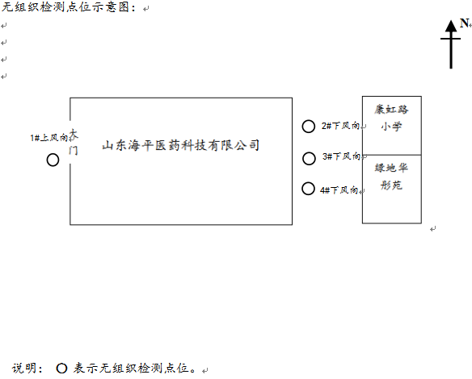
图6-1 无组织检测点位
N
2、废水检测
（1）废水检测点位和频次
本次废水监测实验室废水处理设备进、出口和污水总排口。
表6-5 废水监测情况一览表
监测点位 | 监测项目 | 监测频次
实验室废水处理设备进、出口 | 水量、pH值、COD_{Cr}、氨氮、BOD₅、SS、总磷、总氮 | 监测2天，每天采样4次
实验室废水处理设备进口 | COD_{Cr}、氨氮 | 监测1天，采样1次
污水总排口 | 水量、pH值、COD_{Cr}、氨氮、BOD₅、SS、总磷、总氮 | 监测2天，每天采样4次
（2）检测分析方法
表6-6 废水监测分析方法
监测项目 | 检测方法 | 方法依据 | 检出限
pH值 | 电极法 | HJ 1147-2020 | /
氨氮 | 纳氏试剂分光光度法 | HJ 535-2009 | 0.025mg/L
悬浮物 | 重量法 | GB/T 11901-1989 | /
总磷 | 钼酸铵分光光度法 | GB/T11893-1989 | 0.01mg/L
化学需氧量 | 重铬酸盐法 | HJ 828-2017 | 4mg/L
生化需氧量 | 稀释与接种法 | HJ 505-2009 | 0.5mg/L
总氮 | 碱性过硫酸钾消解紫外分光光度法 | HJ 636-2012 | 0.05mg/L
3、噪声检测
（1）噪声检测点位和频次
本项目共布设6个监测点位，每天昼间监测一次，监测两天。
噪声检测点位见下图6-2所示。
（2）检测分析方法
本项目噪声检测分析方法见表6-7。
表6-7 噪声检测分析方法
项目名称 | 检测分析方法 | 方法来源 | 检出限
厂界噪声dB（A） | 声级计法 | GB12348-2008 | ---
敏感点噪声dB（A） | 声级计法 | GB3096-2008 | ---
噪声点位布置图如下：
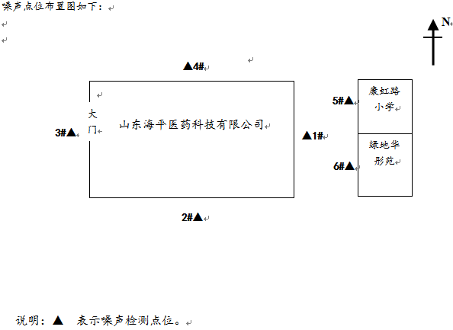
图6-2 噪声检测点位

表7 验收监测期间工况记录及验收监测结果
一、验收监测期间工况记录
验收监测期间，实验室正常运行。
监测期间气象情况见表7-1。
表7-1 监测期间气象表
日期 |  | 温度  (℃) | 湿度  (%) | 总云/低云 | 风向 | 风速  (m/s) | 大气压(kPa)
2022.  03.28 | 10:00 | 15.3 | 47 | 3/1 | W | 1.2 | 101.17
2022.  03.28 | 13:00 | 17.4 | 41 | 3/1 | W | 1.2 | 100.91
2022.  03.28 | 14:00 | 16.1 | 45 | 3/1 | W | 1.2 | 100.97
2022.  03.29 | 9:00 | 16.3 | 45 | 3/1 | W | 1.2 | 100.91
2022.  03.29 | 10:40 | 17.9 | 47 | 3/1 | W | 1.2 | 100.77
2022.  03.29 | 12:30 | 18.3 | 45 | 3/1 | W | 1.2 | 100.71
- 验收监测结果
- 废气
本项目营运期废气来源于实验室在进行试验过程中可能有少量易挥发化学品挥发，主要为有机废气（VOCs）、酸性气体等。
无组织废气主要是未被收集的实验废气。
本项目实验废气挥发出的废气经通风橱或集气罩收集后，经碱喷淋+活性炭处理后，通过1根高于楼顶5m（距地面25m）的排气筒（DA001）排放。
项目设置1根排气筒，此次验收共对1根排气筒的废气排放情况进行了监测。
表7-2 有组织废气监测结果表
采样  时间 | 采样  点位 | 检测项目 | 采样  频次 | 检测结果  （mg/m³） | 标干流量  （Nm³/h） | 排放速率  （Kg/h）
2022.  03.28 | 实验室废气排气筒DA001出口 | VOCs（非甲烷总烃） | 第一次 | 2.11 | 476 | 1.0×10⁻³
2022.  03.28 | 实验室废气排气筒DA001出口 | 氯化氢 | 第一次 | 2.5 | 476 | 1.2×10⁻³
2022.  03.28 | 实验室废气排气筒DA001出口 | VOCs（非甲烷总烃） | 第二次 | 2.16 | 476 | 1.0×10⁻³
2022.  03.28 | 实验室废气排气筒DA001出口 | 氯化氢 | 第二次 | 未检出 | 476 | ——
2022.  03.28 | 实验室废气排气筒DA001出口 | VOCs（非甲烷总烃） | 第三次 | 2.04 | 476 | 1.0×10⁻³
2022.  03.28 | 实验室废气排气筒DA001出口 | 氯化氢 | 第三次 | 未检出 | 476 | ——
2022.  03.29 | 实验室废气排气筒DA001出口 | VOCs（非甲烷总烃） | 第一次 | 2.16 | 447 | 1.0×10⁻³
2022.  03.29 | 实验室废气排气筒DA001出口 | 氯化氢 | 第一次 | 2.9 | 447 | 1.3×10⁻³
2022.  03.29 | 实验室废气排气筒DA001出口 | VOCs（非甲烷总烃） | 第二次 | 2.09 | 447 | 9.3×10⁻⁴
2022.  03.29 | 实验室废气排气筒DA001出口 | 氯化氢 | 第二次 | 未检出 | 447 | ——
2022.  03.29 | 实验室废气排气筒DA001出口 | VOCs（非甲烷总烃） | 第三次 | 2.21 | 447 | 1.0×10⁻³
2022.  03.29 | 实验室废气排气筒DA001出口 | 氯化氢 | 第三次 | 2.2 | 447 | 1.0×10⁻³
备注：实验室废气排气筒高度为25m，出口内径：0.30m，处理措施：碱喷淋+活性炭吸附；
标干流量为三次采样标干流量的平均值；
验收监测期间，实验室废气排气筒（DA001）中主要污染物VOCs最大排放浓度为2.21mg/m³、最大排放速率1.0×10⁻³kg/h，均满足《挥发性有机物排放标准 第 7 部分：其他行业》（DB37/ 2801.7-2019）表1中Ⅱ时段标准，以及《制药工业大气污染物排放标准》（GB37823-2019）表2排放限值要求；主要污染物HCl最大排放浓度为2.9mg/m³、最大排放速率1.3×10⁻³kg/h，均满足《制药工业大气污染物排放标准》（GB37823-2019）表2排放限值要求及《大气污染物综合排放标准》（GB16297-1996）中表2二级标准要求。
表7-3 无组织废气监测结果表
检测  项目 | 采样  日期 | 检测  频次 | 检测点位及结果
检测  项目 | 采样  日期 | 检测  频次 | 上风向1# | 下风向2# | 下风向3# | 下风向4#
VOCs（非甲烷总烃）（mg/m³） | 2022.  03.28 | 第一次 | 0.55 | 1.12 | 1.10 | 1.16
VOCs（非甲烷总烃）（mg/m³） | 2022.  03.28 | 第二次 | 0.59 | 1.17 | 1.15 | 1.20
VOCs（非甲烷总烃）（mg/m³） | 2022.  03.28 | 第三次 | 0.62 | 1.13 | 1.14 | 1.08
VOCs（非甲烷总烃）（mg/m³） | 2022.  03.29 | 第一次 | 0.69 | 1.06 | 1.16 | 1.19
VOCs（非甲烷总烃）（mg/m³） | 2022.  03.29 | 第二次 | 0.65 | 1.13 | 1.18 | 1.10
VOCs（非甲烷总烃）（mg/m³） | 2022.  03.29 | 第三次 | 0.74 | 1.14 | 1.15 | 1.18
氯化氢（mg/m³） | 2022.  03.28 | 第一次 | 未检出 | 未检出 | 未检出 | 未检出
氯化氢（mg/m³） | 2022.  03.28 | 第二次 | 未检出 | 未检出 | 未检出 | 未检出
氯化氢（mg/m³） | 2022.  03.28 | 第三次 | 未检出 | 未检出 | 未检出 | 未检出
氯化氢（mg/m³） | 2022.  03.29 | 第一次 | 未检出 | 未检出 | 未检出 | 未检出
氯化氢（mg/m³） | 2022.  03.29 | 第二次 | 未检出 | 未检出 | 未检出 | 未检出
氯化氢（mg/m³） | 2022.  03.29 | 第三次 | 未检出 | 未检出 | 未检出 | 未检出
备注：验收检测期间，实验室正常运行。
验收监测期间，厂界无组织排放的VOCs最大浓度为1.2mg/m³，满足《挥发性有机物排放标准 第 7 部分：其他行业》（DB37/ 2801.7-2019）表2标准要求。厂界无组织排放的HCl均未检出，均满足《制药工业大气污染物排放标准》（GB37823-2019）表4浓度限值。
废气监测信息
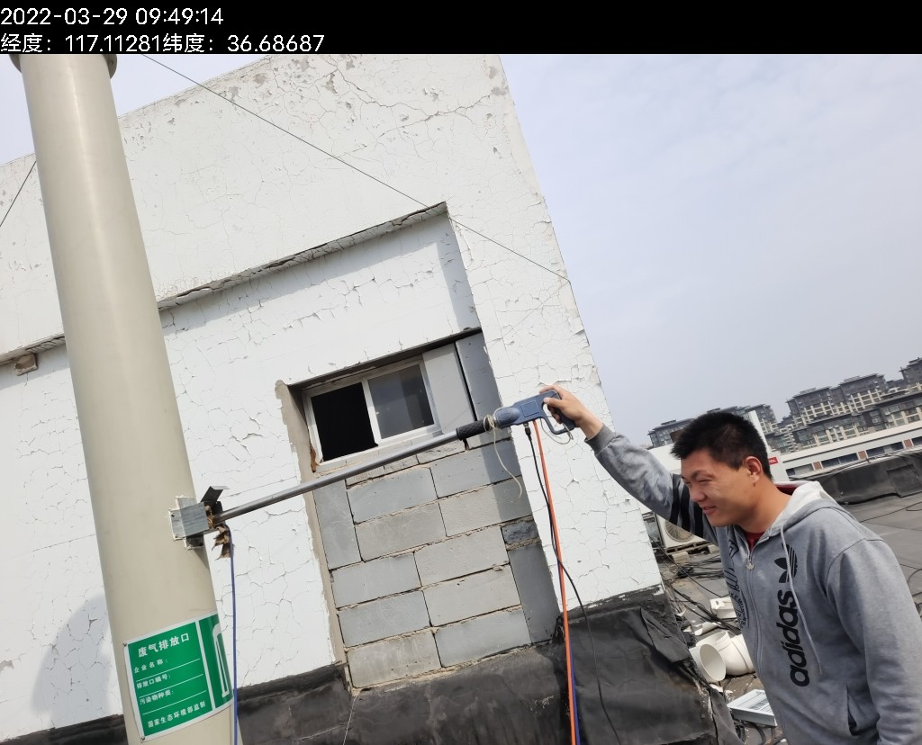
图7-1 废气监测照片

2、废水
本项目外排污水主要包括地面清洗废水、两次以后实验器皿清洗废水、实验器皿清洗后润洗废水和生活污水。经化粪池处理后生活污水与废水处理设备处理后的两次以后实验器皿清洗废水、实验器皿清洗后润洗废水、地面清洗废水等达到《污水排入城镇下水道水质标准》（GB/T31962-2015）A等级标准后排入市政污水管网，进入高新区水质净化一厂进一步处理。由高新区水质净化一厂处理达到《城镇污水处理厂污染物排放标准》（GB18918-2002）一级A标准、济政办字[2011]49号文、济政办字〔2017〕30号B限值的要求后排入小汉峪沟，汇入小清河。
此次验收对实验室废水处理设备进、出口和污水总排口污染物排放情况进行了监测。监测结果见下表：

表7-4 项目废水监测结果表
采样点位 | 检测项目 | 计量  单位 | 检测结果 |  |  |  | 日均值 | 标准值
采样点位 | 检测项目 | 计量  单位 | 03月28日 |  |  |  | 日均值 | 标准值
实验室废水处理设备进口 | 化学需氧量 | mg/L | 253 |  |  |  | / | /
实验室废水处理设备进口 | 氨氮 | mg/L | 29.3 |  |  |  | / | /
采样点位 | 检测项目 | 计量  单位 | 检测结果 |  |  |  | 日均值 | 标准值
采样点位 | 检测项目 | 计量  单位 | 03月28日  第一次 | 03月28日  第二次 | 03月28日  第三次 | 03月28日  第四次 | 日均值 | 标准值
实验室废水处理设备出口 | pH值 | / | 7.5 | 7.5 | 7.5 | 7.5 | 7.5 | 6.5-9.5
实验室废水处理设备出口 | 氨氮 | mg/L | 12.1 | 15.8 | 13.6 | 17.2 | 14.7 | 45
实验室废水处理设备出口 | 悬浮物 | mg/L | 33 | 42 | 39 | 48 | 40 | 400
实验室废水处理设备出口 | 总磷 | mg/L | 0.91 | 0.78 | 1.01 | 0.79 | 0.87 | 8
实验室废水处理设备出口 | 化学需氧量 | mg/L | 135 | 151 | 144 | 162 | 148 | 500
实验室废水处理设备出口 | 生化需氧量 | mg/L | 69.5 | 71.5 | 65.1 | 72.3 | 69.6 | 350
实验室废水处理设备出口 | 总氮 | mg/L | 33.6 | 27.1 | 34.5 | 32.7 | 32.0 | 70
污水总排口 | pH值 | / | 7.4 | 7.4 | 7.4 | 7.4 | 7.4 | 6.5-9.5
污水总排口 | 氨氮 | mg/L | 35.2 | 38.7 | 37.5 | 40.3 | 37.9 | 45
污水总排口 | 悬浮物 | mg/L | 66 | 80 | 93 | 98 | 84 | 400
污水总排口 | 总磷 | mg/L | 5.12 | 4.88 | 4.52 | 5.32 | 4.96 | 8
污水总排口 | 化学需氧量 | mg/L | 271 | 293 | 282 | 298 | 286 | 500
污水总排口 | 生化需氧量 | mg/L | 106 | 107 | 111 | 106 | 108 | 350
污水总排口 | 总氮 | mg/L | 50.1 | 54.8 | 52.7 | 53.6 | 52.8 | 70
采样点位 | 检测项目 | 计量  单位 | 检测结果 |  |  |  | 日均值 | 标准值
采样点位 | 检测项目 | 计量  单位 | 03月29日  第一次 | 03月29日  第二次 | 03月29日  第三次 | 03月29日  第四次 | 日均值 | 标准值
实验室废水处理设备出口 | pH值 | / | 7.5 | 7.5 | 7.5 | 7.5 | 7.5 | 6.5-9.5
实验室废水处理设备出口 | 氨氮 | mg/L | 14.5 | 16.6 | 12.8 | 15.1 | 14.8 | 45
实验室废水处理设备出口 | 悬浮物 | mg/L | 40 | 36 | 25 | 29 | 32 | 400
实验室废水处理设备出口 | 总磷 | mg/L | 0.68 | 0.93 | 0.81 | 0.58 | 0.75 | 8
实验室废水处理设备出口 | 化学需氧量 | mg/L | 176 | 157 | 129 | 140 | 150 | 500
实验室废水处理设备出口 | 生化需氧量 | mg/L | 68.9 | 66.5 | 65.7 | 73.5 | 68.6 | 350
实验室废水处理设备出口 | 总氮 | mg/L | 26.6 | 27.3 | 33.2 | 28.8 | 29.0 | 70
污水总排口 | pH值 | / | 7.4 | 7.4 | 7.4 | 7.4 | 7.4 | 6.5-9.5
污水总排口 | 氨氮 | mg/L | 36.6 | 39.4 | 42.5 | 38.0 | 39.1 | 45
污水总排口 | 悬浮物 | mg/L | 76 | 82 | 87 | 72 | 79 | 400
污水总排口 | 总磷 | mg/L | 5.62 | 5.07 | 4.95 | 5.73 | 5.34 | 8
污水总排口 | 化学需氧量 | mg/L | 314 | 305 | 287 | 309 | 304 | 500
污水总排口 | 生化需氧量 | mg/L | 113 | 106 | 102 | 111 | 108 | 350
污水总排口 | 总氮 | mg/L | 53.0 | 56.8 | 53.3 | 55.2 | 54.6 | 70
备注：监测期间企业提供废水流量约为0.5m³/天；
验收监测期间，项目实验室废水处理设备出口主要污染物pH值均为7.5，氨氮、悬浮物、总磷、化学需氧量、生化需氧量、总氮最大日均浓度分别为14.8mg/L、40mg/L、0.87mg/L、150mg/L、69.6mg/L、32.0mg/L，均满足《污水排入城镇下水道水质标准》（GB/T31962-2015）表1中A级标准。
验收监测期间，项目污水总排口主要污染物pH值均为7.4，氨氮、悬浮物、总磷、化学需氧量、生化需氧量、总氮最大日均浓度分别为39.1mg/L、84mg/L、5.34mg/L、304mg/L、108mg/L、54.6mg/L，均满足《污水排入城镇下水道水质标准》（GB/T31962-2015）表1中A级标准。
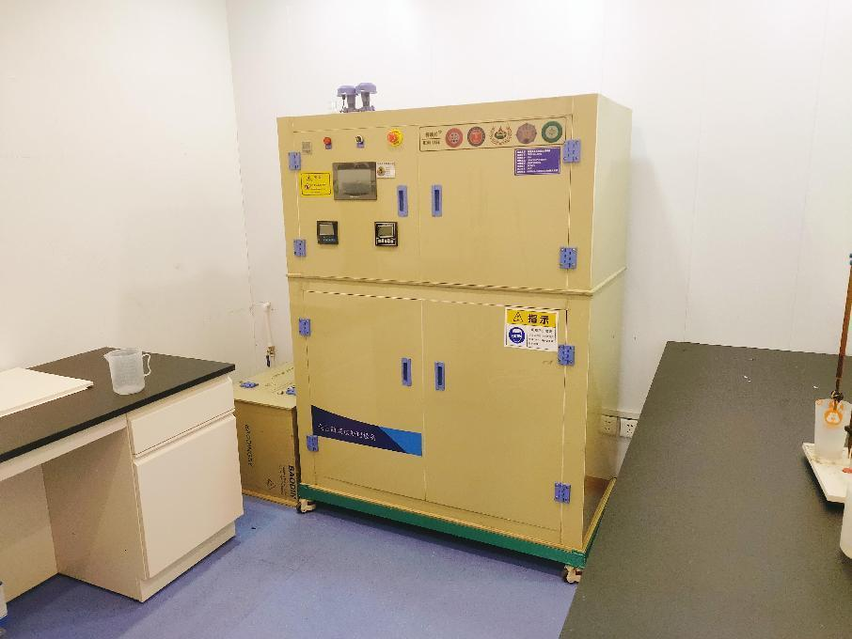
图7-2 污水处理设备
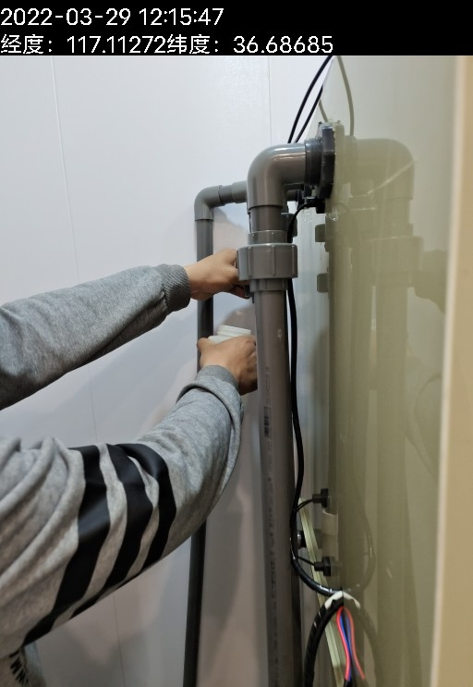
图7-3 废水监测

3、噪声
噪声监测结果见下表：
表7-5 项目噪声监测结果表 单位：dB（A）
采样  时间 | 测量  时段 | 检测  项目 | 检测结果dB(A)
采样  时间 | 测量  时段 | 检测  项目 | 1# | 2# | 3# | 4# | 5# | 6#
2022.  03.28 | 昼间 | 噪声 | 53.2 | 51.9 | 52.0 | 53.2 | 55.9 | 55.2
2022.  03.29 | 昼间 | 噪声 | 54.2 | 53.9 | 56.7 | 52.3 | 53.7 | 54.5
验收监测期间，项目昼间厂界噪声监测值在51.9～56.7dB（A）之间，均满足《工业企业厂界环境噪声排放标准》（GB 12348-2008）2类昼间标准要求，项目夜间不运行。
验收监测期间，近距离敏感点康虹路小学、绿地华彤苑昼间环境噪声监测值在53.7～55.9dB（A）之间，均满足《声环境质量标准》（GB3096-2008）中2类昼间标准要求。
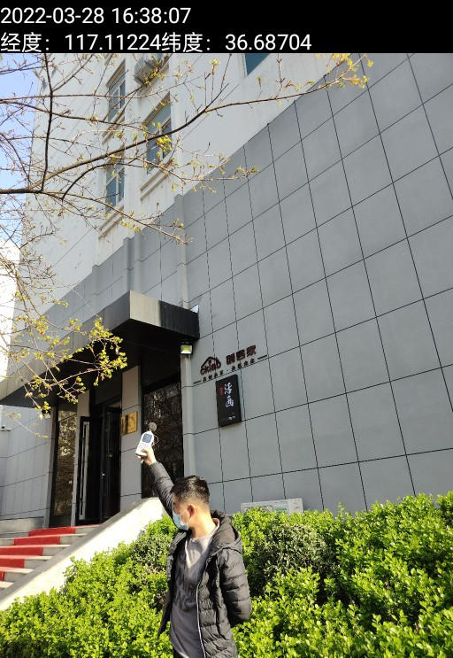
图7-4 噪声监测
4、固废检查情况
项目产生的固体废物主要是未沾染药品废包装材料、实验废液（含前两次实验器皿清洗废水）、实验废物、废活性炭、废试剂瓶、喷淋塔废液以及职工生活垃圾等。
1）未沾染药品废包装材料：主要为废纸箱、废纸盒等，截止验收检测期间，产生量约为0.004t/月，折合年产生量约为0.048t/a，属于一般固体废物，外售物资回收单位。
2）实验废液：包括实验过程产生的废液和前两次实验器皿清洗废水。实验过程中使用过的器皿在实验结束后，首先将实验过程产生的废液倒入专用废液收集容器中，实验后将器皿前两次清洗废液也倒入专用废液收集容器中。截止验收检测期间，实验废液产生量约为0.058t/月，折合年产生量约为0.7t/a，属于危险废物（HW49，900-047-49）暂存于危废间，委托有资质单位处置。
3）实验废物：主要为实验过程产生的实验废渣固废和不合格品，截止验收检测期间，实验废物产生量约为0.016t/月，折合年产生量约为0.2t/a，属于危险废物（HW49，900-047-49）暂存于危废间，委托有资质单位处置。
4）废活性炭：本项目产生废气经集气罩收集并经活性炭处理后通过排气筒排放，处理过程中会产生废活性炭。由于项目建成运行时间较短，暂未有废活性炭产生。废活性炭属于危险废物（HW49，900-039-49），待产生时暂存于危废间，委托有资质单位处置。
5）喷淋塔废液：废气处理设施产生的喷淋废液作为危废处理，由于项目建成运行时间较短，暂未有喷淋塔废液产生。根据《国家危险废物名录》（2021年），属于危险废物（HW35，900-399-35），待产生时暂存于危废间，委托有资质单位处置。
6）生活垃圾：截止验收检测期间，生活垃圾产生量约为0.18t/月，折合年产生量约为2.16t/a，由环卫部门定期清运处理。
7）废试剂瓶：由于项目建成运行时间较短，暂未有废试剂瓶产生。沾染药品的废试剂瓶属于危险废物（HW49，900-041-49），待产生时暂存于危废间，委托有资质单位处置。
表7-6 本项目固体废物处置情况表
序号 | 固废名称 | 废物代码 | 环评预估量（t/a） | 截止验收检测期间产生量（t/月） | 折合年产生量（t） | 性质 | 贮存及处置
1 | 实验废液 | HW49 900-047-49 | 0.7 | 0.058 | 0.7 | 危险废物 | 收集后暂存于危废间，委托有资质单位处置
2 | 实验废物 | HW49 900-047-49 | 0.2 | 0.016 | 0.2 | 危险废物 | 收集后暂存于危废间，委托有资质单位处置
3 | 废活性炭 | HW49 900-039-49 | 0.413 | 暂未产生 | / | 危险废物 | 收集后暂存于危废间，委托有资质单位处置
4 | 喷淋塔废液 | HW35 900-399-35 | 0.5 | 暂未产生 | / | 危险废物 | 收集后暂存于危废间，委托有资质单位处置
5 | 废试剂瓶 | HW49 900-041-49 | 0 | 暂未产生 | / | 危险废物 | 收集后暂存于危废间，委托有资质单位处置
6 | 生活垃圾 | / | 2.25 | 0.18 | 2.16 | 一般固废 | 由环卫部门定期清运处理
7 | 未沾染药品废包装材料 | / | 0.05 | 0.004 | 0.048 | 一般固废 | 外售物资回收单位
项目产生的未沾染试剂的废包装物统一收集外售；生活垃圾由环卫部门定期清运；实验废液、实验废物、废活性炭、废试剂瓶、喷淋塔废液等危险废物定期委托有资质单位处置。建设单位已与山东文阳环保科技有限公司、菏泽万清源环保科技有限公司签订危废委托处理协议。
一般固废的处置符合《一般工业固体废物贮存和填埋污染控制标准》(GB18599-2020)的要求，危险废物的处理措施和处置方案满足《危险废物贮存污染控制标准》（GB18597-2001）及修改单要求。

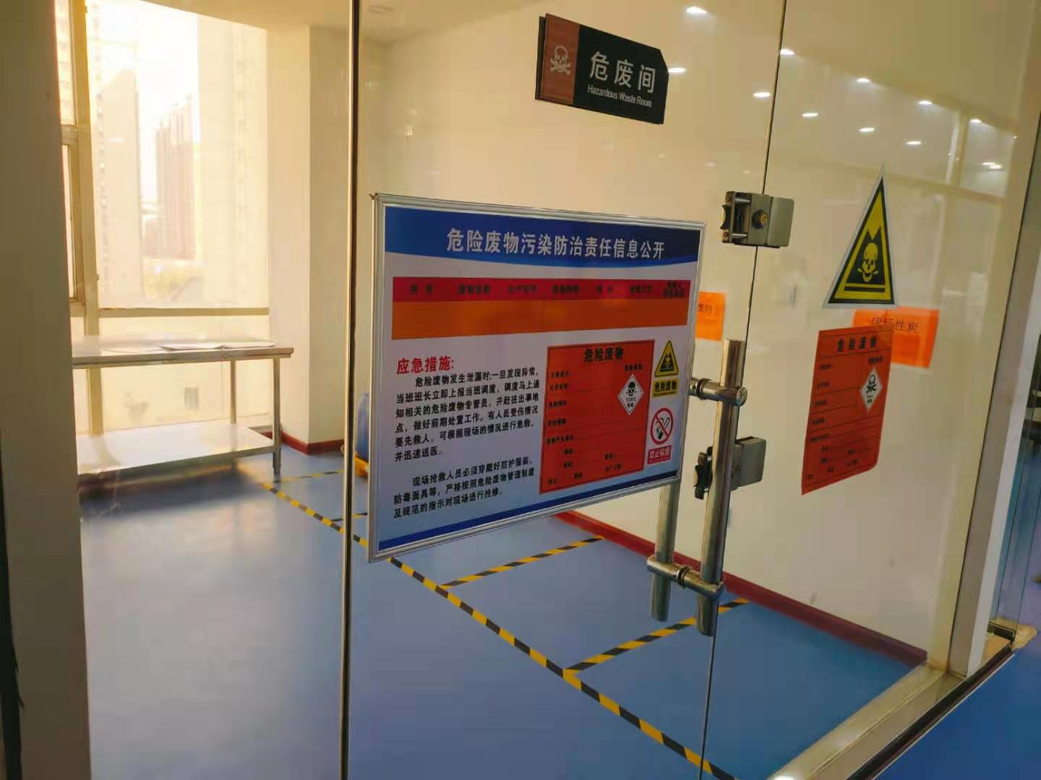
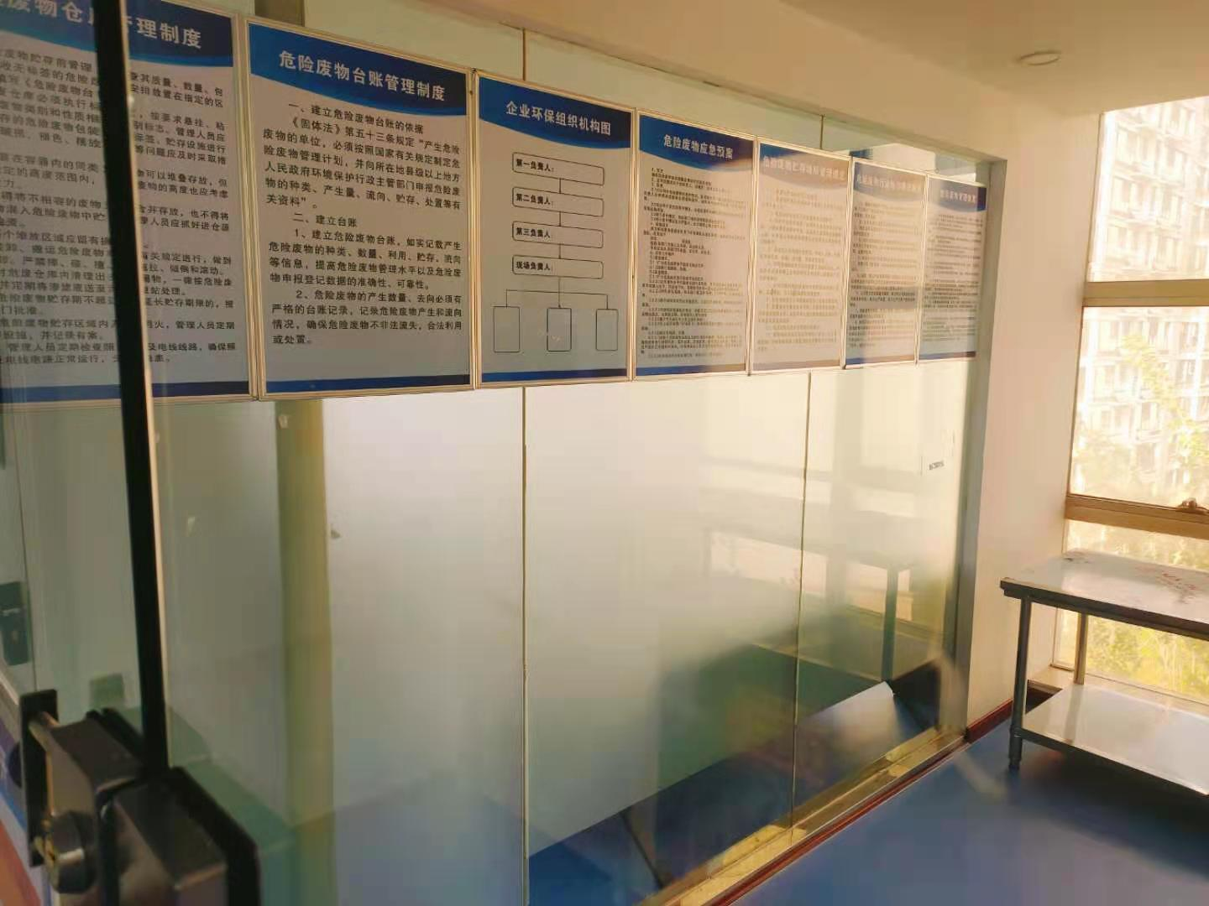
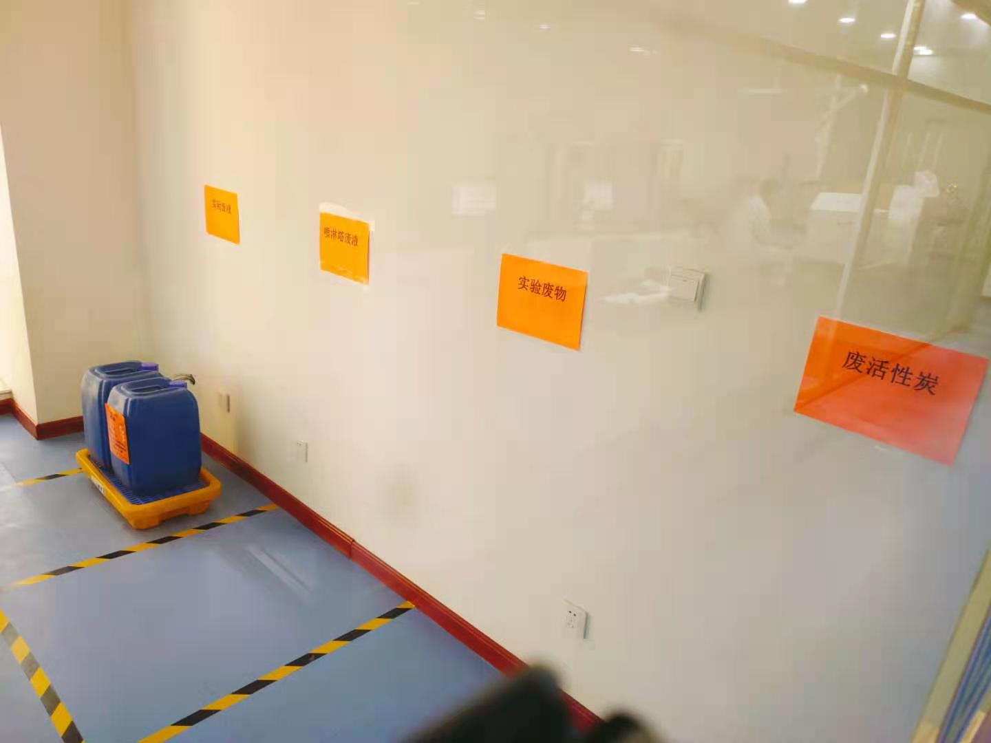
图7-5 危废间

5、污染物排放总量
废气：
根据本次监测结果，本项目各生产工序正常运行，实验室废气排气筒DA001出口VOCs（非甲烷总烃）最大排放浓度为2.21mg/m³，排放速率为1.0×10⁻³kg/h；氯化氢最大排放浓度为2.9mg/m³，排放速率为1.3×10⁻³kg/h。
根据验收监测结果核算，项目VOCs排放量为0.0012t/a，低于环评文件测算的VOCs排放量（0.0034t/a）。

6、环保设施去除效率
废气：废气治理措施能够满足达标排放的要求。由于排气筒DA001环保设施进口管道不满足山东省地标《固定污染源废气监测点位设置技术规范》（DB37/T3535-2019）中4.1.3“对于颗粒态污染物，监测断面优先设置在垂直管段，应避开烟道弯头和断面急剧变化的部位，设置在距弯头、阀门、变径管下游方向不小于4 倍直径（或当量直径）和距上述部件上游方向不小于2倍直径（或当量直径）处的要求”，未设置检测口，故未对排气筒DA001环保设施进口进行检测，本次验收未进行去除效率监测。
废水：废水治理措施能够满足达标排放的要求。根据验收监测结果核算，污水处理设备对废水中主要污染物COD、NH₃-N平均去除效率分别为40.7%、49.4%。

表8 环境管理检查情况
一、环保机构设置、环境管理规章制度及监测计划落实情况
1、环保审批手续及“三同时”执行情况
根据国家《建设项目环境保护管理条例》和《中华人民共和国环境保护法》中有关规定，山东海平医药科技有限公司2021年8月委托山东国嘉环保科技有限公司编制完成了《山东海平医药科技有限公司实验室建设项目环境影响报告表》，并于2021年9月30日经济南市生态环境局审批（济环报告表［2021］G88号）；于2021年10月开工建设，2021年12月建成，2022年1月投入试生产阶段，运营期间运行状况良好，环保设施同时进行试运行，具备竣工验收条件。故委托山东华晟环境检测有限公司，于2022年3月28日、2022年3月29日进行了本项目竣工环境保护验收监测工作并出具监测报告。该项目建设履行了竣工环境保护验收监测审批手续，执行了“三同时”制度，有关环保档案齐全。
2、环境管理规章制度的建立及执行情况
该企业重视环保工作，制定了相对完整的环保规章制度，厂区的各个环保设施责任到人，保证环保设施的正常运行。
二、环保设施建设、运行、检查、维护情况
（1）本项目营运期废气来源于实验室在进行试验过程中可能有少量易挥发化学品挥发，主要为有机废气（VOCs）、酸性气体等。
无组织废气主要是未被收集的实验废气。
本项目实验废气挥发出的废气经通风橱或集气罩收集后，经碱喷淋+活性炭处理后，通过1根高于楼顶5m（距地面25m）的排气筒（DA001）排放。
验收监测期间，实验室废气排气筒（DA001）中主要污染物VOCs最大排放浓度为2.21mg/m³、最大排放速率1.0×10⁻³kg/h，均满足《挥发性有机物排放标准 第 7 部分：其他行业》（DB37/ 2801.7-2019）表1中Ⅱ时段标准，以及《制药工业大气污染物排放标准》（GB37823-2019）表2排放限值要求；主要污染物HCl最大排放浓度为2.9mg/m³、最大排放速率1.3×10⁻³kg/h，均满足《制药工业大气污染物排放标准》（GB37823-2019）表2排放限值要求及《大气污染物综合排放标准》（GB16297-1996）中表2二级标准要求。
验收监测期间，厂界无组织排放的VOCs最大浓度为1.2mg/m³，满足《挥发性有机物排放标准 第 7 部分：其他行业》（DB37/ 2801.7-2019）表2标准要求。厂界无组织排放的HCl均未检出，均满足《制药工业大气污染物排放标准》（GB37823-2019）表4浓度限值。
（2）本项目外排污水主要包括地面清洗废水、两次以后实验器皿清洗废水、实验器皿清洗后润洗废水和生活污水。经化粪池处理后生活污水与废水处理设备处理后的两次以后实验器皿清洗废水、实验器皿清洗后润洗废水、地面清洗废水等达到《污水排入城镇下水道水质标准》（GB/T31962-2015）A等级标准后排入市政污水管网，进入高新区水质净化一厂进一步处理。由高新区水质净化一厂处理达到《城镇污水处理厂污染物排放标准》（GB18918-2002）一级A标准、济政办字[2011]49号文、济政办字〔2017〕30号B限值的要求后排入小汉峪沟，汇入小清河。
验收监测期间，项目实验室废水处理设备出口主要污染物pH值均为7.5，氨氮、悬浮物、总磷、化学需氧量、生化需氧量、总氮最大日均浓度分别为14.8mg/L、40mg/L、0.87mg/L、150mg/L、70mg/L、32mg/L，均满足《污水排入城镇下水道水质标准》（GB/T31962-2015）表1中A级标准。
验收监测期间，项目污水总排口主要污染物pH值均为7.4，氨氮、悬浮物、总磷、化学需氧量、生化需氧量、总氮最大日均浓度分别为39.1mg/L、84mg/L、5.34mg/L、304mg/L、108mg/L、54.6mg/L，均满足《污水排入城镇下水道水质标准》（GB/T31962-2015）表1中A级标准。
（3）项目产生的噪声主要是实验仪器设备的运行噪声。本项目实验设备均布置于室内，采取门窗、墙体隔声，全部设备均选用低噪声设备并采取减振措施。备运行时，尽量减少两个或以上的高噪声设备同时使用；加强管理，经常保养和维护机械设备避免设备在不良状态下运行。
验收监测期间，项目昼间厂界噪声监测值在51.9～56.7dB（A）之间，均满足《工业企业厂界环境噪声排放标准》（GB 12348-2008）2类昼间标准要求，项目夜间不运行。
验收监测期间，近距离敏感点康虹路小学、绿地华彤苑昼间环境噪声监测值在53.7～55.9dB（A）之间，均满足《声环境质量标准》（GB3096-2008）中2类昼间标准要求。
（4）项目产生的固体废物主要是未沾染药品废包装材料、实验废液（含前两次实验器皿清洗废水）、实验废物、废活性炭、废试剂瓶、喷淋塔废液以及职工生活垃圾等。
项目产生的未沾染试剂的废包装物统一收集外售；生活垃圾由环卫部门定期清运；实验废液、实验废物、废活性炭、废试剂瓶、喷淋塔废液等危险废物定期委托有资质单位处置。建设单位已与山东文阳环保科技有限公司、菏泽万清源环保科技有限公司签订危废委托处理协议。
一般固废的处置符合《一般工业固体废物贮存和填埋污染控制标准》（GB18599-2020）的要求，危险废物的处理措施和处置方案满足《危险废物贮存污染控制标准》（GB18597-2001）及修改单要求。

表9 验收监测结论及建议
一、项目概况
山东海平医药科技有限公司实验室建设项目位于济南市高新区正丰路554号环保科技园A座613、614、615、616室。项目总占地面积为362.3m²，总建筑面积为362.3m²。设置天平室、制剂室、理化室、滴定室、精密仪器室、稳定性考察室等，用于药物研发实验。项目实际总投资310万元，其中环保投资10万元，本项目职工定员15人，每天工作8小时，年工作300天，年工作时间2400小时，夜间不生产。
山东海平医药科技有限公司2021年8月委托山东国嘉环保科技有限公司编制完成了《山东海平医药科技有限公司实验室建设项目环境影响报告表》，并于2021年9月30日经济南市生态环境局审批（济环报告表［2021］G88号）。
本项目于2021年10月开工建设，2021年12月建成，2022年1月投入试生产阶段，运营期间运行状况良好，环保设施同时进行试运行，具备竣工验收条件。
本次验收内容为山东海平医药科技有限公司实验室建设项目建成后的全部内容。
根据生态环境部＜关于发布《建设项目竣工环境保护验收技术指南 污染影响类》的公告＞（公告2018年 第9号）及《建设项目竣工环境保护验收暂行办法》（国环规环评[2017] 4号）要求，需对山东海平医药科技有限公司实验室建设项目进行竣工环境保护验收。受山东海平医药科技有限公司委托（详见附件1），山东华晟环境检测有限公司承担本项目的竣工环境保护验收监测工作，接受委托后随即派相关技术人员进行了现场勘察和资料收集，编制了本项目的竣工环境保护验收监测方案，并于2022年3月28日、2022年3月29日，共计2天对本项目进行了验收监测，结论如下：
1、变更情况：
与环评相较，新增废试剂瓶（危险废物）；增加部分辅助设备数量，项目性质和规模不变；危废暂存间变更为易制毒室，仓库2变更为危废暂存间，使用功能未发生变化且环境防护距离范围内未新增敏感点；因此，该项目实际建设过程中项目的性质、规模、地点、运营工艺等其他内容未发生重大变动。
根据《中华人民共和国环境影响评价法》、《建设项目环境保护管理条例》（国务院令第682号）和关于印发《污染影响类建设项目重大变动清单（试行）》的通知（环办环评函[2020]688号）等的有关规定，应纳入竣工环境保护验收管理。
2、监测期间运营工况情况：
监测期间，实验室正常运行。
3、验收检测结果
（1）本项目营运期废气来源于实验室在进行试验过程中可能有少量易挥发化学品挥发，主要为有机废气（VOCs）、酸性气体等。
无组织废气主要是未被收集的实验废气。
本项目实验废气挥发出的废气经通风橱或集气罩收集后，经碱喷淋+活性炭处理后，通过1根高于楼顶5m（距地面25m）的排气筒（DA001）排放。
验收监测期间，实验室废气排气筒（DA001）中主要污染物VOCs最大排放浓度为2.21mg/m³、最大排放速率1.0×10⁻³kg/h，均满足《挥发性有机物排放标准 第 7 部分：其他行业》（DB37/ 2801.7-2019）表1中Ⅱ时段标准，以及《制药工业大气污染物排放标准》（GB37823-2019）表2排放限值要求；主要污染物HCl最大排放浓度为2.9mg/m³、最大排放速率1.3×10⁻³kg/h，均满足《制药工业大气污染物排放标准》（GB37823-2019）表2排放限值要求及《大气污染物综合排放标准》（GB16297-1996）中表2二级标准要求。
验收监测期间，厂界无组织排放的VOCs最大浓度为1.2mg/m³，满足《挥发性有机物排放标准 第 7 部分：其他行业》（DB37/ 2801.7-2019）表2标准要求。厂界无组织排放的HCl均未检出，均满足《制药工业大气污染物排放标准》（GB37823-2019）表4浓度限值。
（2）本项目外排污水主要包括地面清洗废水、两次以后实验器皿清洗废水、实验器皿清洗后润洗废水和生活污水。经化粪池处理后生活污水与废水处理设备处理后的两次以后实验器皿清洗废水、实验器皿清洗后润洗废水、地面清洗废水等达到《污水排入城镇下水道水质标准》（GB/T31962-2015）A等级标准后排入市政污水管网，进入高新区水质净化一厂进一步处理。由高新区水质净化一厂处理达到《城镇污水处理厂污染物排放标准》（GB18918-2002）一级A标准、济政办字[2011]49号文、济政办字〔2017〕30号B限值的要求后排入小汉峪沟，汇入小清河。
验收监测期间，项目实验室废水处理设备出口主要污染物pH值均为7.5，氨氮、悬浮物、总磷、化学需氧量、生化需氧量、总氮最大日均浓度分别为14.8mg/L、40mg/L、0.87mg/L、150mg/L、70mg/L、32mg/L，均满足《污水排入城镇下水道水质标准》（GB/T31962-2015）表1中A级标准。
验收监测期间，项目污水总排口主要污染物pH值均为7.4，氨氮、悬浮物、总磷、化学需氧量、生化需氧量、总氮最大日均浓度分别为39.1mg/L、84mg/L、5.34mg/L、304mg/L、108mg/L、54.6mg/L，均满足《污水排入城镇下水道水质标准》（GB/T31962-2015）表1中A级标准。
（3）项目产生的噪声主要是实验仪器设备的运行噪声。本项目实验设备均布置于室内，采取门窗、墙体隔声，全部设备均选用低噪声设备并采取减振措施。备运行时，尽量减少两个或以上的高噪声设备同时使用；加强管理，经常保养和维护机械设备避免设备在不良状态下运行。
验收监测期间，项目昼间厂界噪声监测值在51.9～56.7dB（A）之间，均满足《工业企业厂界环境噪声排放标准》（GB 12348-2008）2类昼间标准要求，项目夜间不运行。
验收监测期间，近距离敏感点康虹路小学、绿地华彤苑昼间环境噪声监测值在53.7～55.9dB（A）之间，均满足《声环境质量标准》（GB3096-2008）中2类昼间标准要求。
（4）项目产生的固体废物主要是未沾染药品废包装材料、实验废液（含前两次实验器皿清洗废水）、实验废物、废活性炭、废试剂瓶、喷淋塔废液以及职工生活垃圾等。
项目产生的未沾染试剂的废包装物统一收集外售；生活垃圾由环卫部门定期清运；实验废液、实验废物、废活性炭、废试剂瓶、喷淋塔废液等危险废物定期委托有资质单位处置。建设单位已与山东文阳环保科技有限公司、菏泽万清源环保科技有限公司签订危废委托处理协议。
一般固废的处置符合《一般工业固体废物贮存和填埋污染控制标准》（GB18599-2020）的要求，危险废物的处理措施和处置方案满足《危险废物贮存污染控制标准》（GB18597-2001）及修改单要求。
4、排放总量执行情况
废气：根据本次监测结果，本项目各生产工序正常运行，实验室废气排气筒DA001出口VOCs（非甲烷总烃）最大排放浓度为2.21mg/m³，排放速率为1.0×10⁻³kg/h；氯化氢最大排放浓度为2.9mg/m³，排放速率为1.3×10⁻³kg/h。
根据验收监测结果核算，项目VOCs排放量为0.0012t/a，低于环评文件测算的VOCs排放量（0.0034t/a）。
5、环保设施去除效率
废气：废气治理措施能够满足达标排放的要求。由于排气筒DA001环保设施进口管道不满足山东省地标《固定污染源废气监测点位设置技术规范》（DB37/T3535-2019）中4.1.3“对于颗粒态污染物，监测断面优先设置在垂直管段，应避开烟道弯头和断面急剧变化的部位，设置在距弯头、阀门、变径管下游方向不小于4 倍直径（或当量直径）和距上述部件上游方向不小于2倍直径（或当量直径）处的要求”，未设置检测口，故未对排气筒DA001环保设施进口进行检测，本次验收未进行去除效率监测。
废水：废水治理措施能够满足达标排放的要求。根据验收监测结果核算，污水处理设备对废水中主要污染物COD、NH₃-N平均去除效率分别为40.7%、49.4%。
6、工程建设对环境的影响
本项目位于济南市高新区正丰路554号环保科技园A座613、614、615、616室，监测结果表明，本项目废气、废水、噪声均符合国家标准要求，达标排放，固体废物均合理处置，对周围环境影响较小。
根据监测及调查结果分析，项目建设对环境的影响可以接受，不会造成环境质量的恶化。
7、验收结论
山东海平医药科技有限公司实验室建设项目环评手续完备，技术资料基本齐全。项目主体及环境保护设施等总体按环评及批复要求建成，具备正常运行条件，无重大变动。验收监测结果表明，项目各项污染物能够达标排放，基本具备建设项目竣工环境保护验收条件。
二、建议：
（1）加强废气处理设施的管理与维护，建立并落实日常运行管理台账，确保废气环保设施的稳定运行和污染物长期稳定达标排放；
（2）加强高噪音设备的维修和保养，降低噪声污染，维持噪声排放达标。

